Instituto Nacional de Salud
contactenos@ins.gov.co
Resumen
El accidente ofídico ocasionado por la mordedura de víboras y corales, es considerado un problema de salud pública. Contamos con más de 300 especies de ofidios en el país, de estas, cerca del 18 % son de importancia médica. Este material proporciona, herramientas de conocimiento para capacitar a cualquier persona interesada frente a este tema.
serpientes de importancia médica, venenos y manejo prehospitalario del accidente ofídico
Curso básico
INSTITUTO NACIONAL DE SALUD

MARTHA LUCÍA OSPINA MARTÍNEZ
Directora General

MARCELA MERCADO
Directora (E)

Autores:
Módulo: Generalidades sobre los ofidios en Colombia.
- Juan Pablo Hurtado Gómez
Biólogo de la Universidad de Antioquia y Magister en Sistemática, Taxonomía animal y Biodiversidad de la Universidad de São Paulo, Brasil.
- Juan José Torres Ramírez
Biólogo de la Universidad Nacional de Colombia.
Módulo: Composición de venenos de serpiente y función.
- Ariadna Lorena Rodríguez Vargas
Médico de la Universidad de Ciencias Ambientales y Aplicada –UDCA, con maestría en Toxicología y candidata a Doctorado en la facultad de ciencias.
Módulo: Prevención y manejo prehospitalario del accidente ofídico
- Francisco Javier Ruiz Gómez
Médico veterinario de la Universidad Nacional de Colombia, coordinador del grupo de animales de laboratorio y del área de Hacienda Galindo y serpentario del INS.
Módulo: Introducción a la notificación
- Sandra Paola Castaño Mora
Médico Corporación Universitaria Rafael Núñez con especialización en epidemiología en la Fundación Universitaria Área Andina.
Diseño.
- Juan José Torres Ramírez
Biólogo de la Universidad Nacional de Colombia.
- Sara María Espitia Rincón
Técnico en Diseño Gráfico
Fotografías
- Juan Pablo Hurtado Gómez

©
Instituto Nacional de Salud
Bogotá, Colombia
Av. Calle 26 No. 51-20

Serpientes de importancia médica, venenos y manejo prehospitalario del accidente ofídico: Curso básico / Instituto Nacional de Salud. Bogotá D.C., 2020.
Tabla de Contenido

Presentación. 1
Glosario 1
Módulo 1: Generalidades sobre los ofidios en Colombia 2
1. Biología de Serpientes 3
2. Diversidad de ofidios en Colombia 12
3. Serpientes venenosas de Colombia y cómo diferenciarlas 16
Bibliografía 28
Módulo 2: Composición de venenos de serpiente y función 30
1. Composición de venenos de serpiente 30
2. Efecto tóxico del veneno de víboras 33
3. Efecto tóxico del veneno de elápidos (serpientes coral) 34
Bibliografía 35
Módulo 3 Prevención y manejo prehospitalario del accidente ofídico. 37
1. El accidente ofídico, un evento de salud pública desatendido 37
2. Factores de riesgo 37
3. Hábitos de conducta 38
4. Manejo prehospitalario del accidente ofídico 40
Bibliografía 43
Módulo 4: Introducción a la notificación: Accidente ofídico 44
1. Vigilancia Epidemiológica 44
2. Etapas básicas de la vigilancia 46
Bibliografía 49

Curso básico: serpientes de importancia médica, venenos y manejo prehospitalario del accidente ofídico.

Presentación.
El curso básico: Serpientes de importancia médica, venenos y manejo prehospitalario del accidente ofídico, responde a una iniciativa del Instituto Nacional de Salud, a fin de reducir los vacíos de conocimiento y mitigar el miedo natural de las personas a las serpientes y más aún, a las serpientes venenosas de Colombia. A partir del diseño de este curso virtual de autoaprendizaje se busca brindar a los participantes conocimientos generales sobre la biología de serpientes, diversidad de ofidios en Colombia, características que permitan diferenciar serpientes venenosas y no venenosas; generalidades sobre la composición de venenos de serpientes y su función; aspectos sobre el manejo prehospitalario del accidente ofídico y generalidades en la notificación en nuestro país.

Glosario
Accidente ofídico: El accidente ofídico es un evento que resulta en una lesión provocada por la mordedura de una serpiente.
Aglifa: Es un tipo de dentición de las serpientes que no presentan modificaciones (ranuras) con capacidad de inyectar veneno. En general todos los dientes suelen tener la misma longitud, aunque en algunos grupos, como las boas, los dientes que están adelante son más alargados que los de atrás.
Animal venenoso: Un animal venenoso es aquel que posee un aparato especializado para la inyección de toxinas generadas en órganos de secreción bien desarrollados o un grupo de células productoras de toxinas, en el caso de las serpientes la inyección del veneno sucede a través de una mordida (1).
Conducta de riesgo: La conducta de riego es la “forma específica de conducta de la cual se reconoce su relación con una susceptibilidad incrementada para una enfermedad específica.
Ectotermos: Término usado para referirse a aquellos organismos que no poseen mecanismos propios de control de la temperatura, y en consecuencia dependen de la temperatura del ambiente. Las serpientes y los lagartos usan mecanismos comportamentales para el control de la temperatura.
Escama loreal: Las escamas loreales son aquellas que se ubican a cada lado de la cabeza, en las serpientes que las presentan y generalmente se encuentran entre las escamas post-nasales, y la escama prefrontal. Esta escama está ausente en serpientes de coral de la familia Elapidae.
Factor de riesgo: Un factor de riesgo es cualquier rasgo, característica o exposición de un individuo que aumente su probabilidad de sufrir una enfermedad o lesión.
Foseta loreal: la foseta loreal es un órgano con un epitelio altamente vascularizado cuya función es captar ondas de calor provenientes del exterior. Este órgano está presente en las serpientes de la familia Viperidae y se ubica entre los orificios nasales y los ojos, sobre la escama loreal.
Ofidiotoxicosis: La ofidiotoxicosis es una intoxicación resultado de una mordida de una serpiente venenosa con la inyección efectiva de sus toxinas.
Opistoglifa: Es un tipo de dentición más frecuente de las serpientes cazadoras (familia Colubridae) que presentan dientes alargados en la parte trasera del hueso maxilar, los cuales pueden tener o no un canal para facilitar la inyección del veneno. Delante de estos dientes alargados hay un grupo de dientes pequeños.
Proteroglifa: Es un tipo de dentición de las serpientes de coral (Familia Elapidae), el cual consiste en la reducción del hueso maxilar con un pequeño colmillo fijo. Este colmillo modificado posee una canal o ranura asociado a la glándula de veneno.
Riesgo: El riesgo se define como la probabilidad de un resultado sanitario adverso, o un factor que aumenta esa probabilidad.
Solenoglifa: Es un tipo de dentición de las víboras verdadera o vipéridos (familia Viperidae), que consiste en la reducción del hueso maxilar que soporta un colmillo móvil. Este colmillo tiene un conducto interno que se asemeja a una aguja hipodérmica. Este tipo de dentición es propio de la víbora perteneciente a la familia Viperidae.
Bibliografía.
1. Cazorla-Perfetti D, De Sousa L. Veneno-ponzoña, envenenamiento-emponzoñamiento, animales venenosos-animales ponzoñosos: ¿cuáles son las diferencias? Saber. 2016;28(3):631–3.

Módulo 1: Generalidades sobre los ofidios en Colombia

Introducción

Las serpientes son un sub orden del orden squamata y son un grupo muy diverso dentro de los tetrápodos, distribuidos en casi todo el planeta con excepción de los polos y algunas islas(1). Su origen como grupo es un tema ampliamente discutido, sin embargo, la ciencia en la actualidad ubican su aparición a finales del jurásico e inicios de cretácico hace aproximadamente 167-140 millones de año (2). Pocas certezas se tienen en relación con el origen ecológico de las serpientes, encontrado escenarios de discusión en torno a ancestros fosoriales, marinos o terrestres. No obstante, la evidencia actual indica que las serpientes descienden un ancestro lagarto(3).

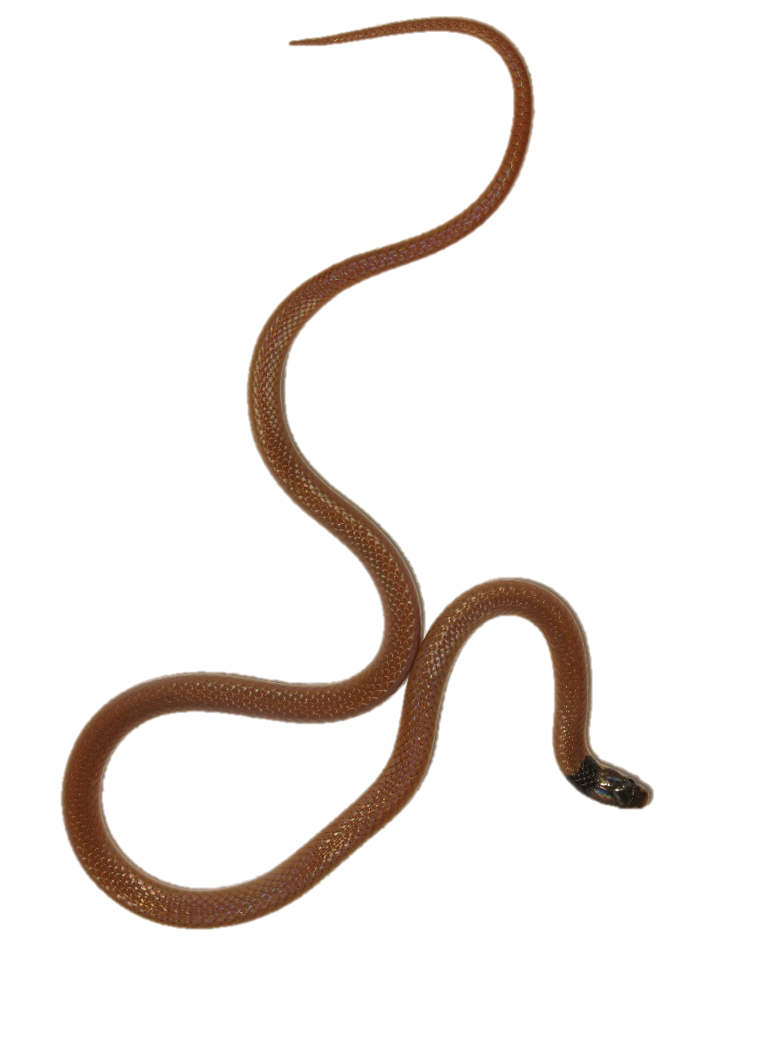
Las serpientes son reptiles muy desconocidos y temidos por gran parte de la población colombiana, a pesar de ser en su mayoría inofensivos, imponentes y de movimientos muy elegantes (4). Por otra parte, algunas etnias en nuestro país proporcionan otras visiones diferentes al relacionarlas con el origen de hombre, reconociéndolas como deidades y espíritus ancestrales(4). La etnia Uitoto en la Amazonía colombiana, por ejemplo, relata cómo sus familias tienen su origen de una anaconda (Gran serpiente ancestral) mientras que las creencias cristianas les otorgan en sus textos un carácter maléfico, impuro y corrupto(4). Finalmente, esta connotación negativa también se evidencia en expresiones tradicionales en los colombianos, términos como lengua viperina, culebrero y culebras son usados para referirse a deudas pendientes, o aspectos negativos de alguien o algo (4).

Biología de Serpientes

Anatomía
Las serpientes poseen un plan corporal alargado, compuesto por la cabeza, cuerpo sin extremidades y cola. Externamente, como los demás reptiles, están cubiertas por escamas epidermales, compuestas de queratina, las cuales pueden variar en tamaño y forma (5). En la mayoría de las especies las escamas del dorso son pequeñas, mientras que las del vientre son alargadas (Figura 1). Frecuentemente, las serpientes, cambian la capa superficial de su piel, en un proceso denominado ecdisis. Este proceso, ayuda en el crecimiento y en la eliminación de parásitos.

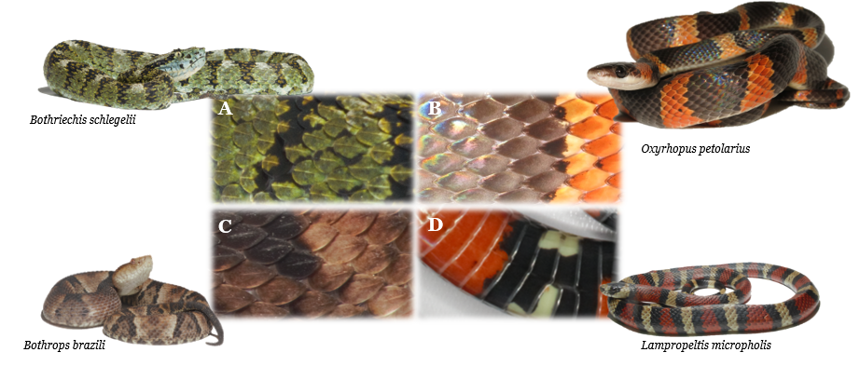
Figura 1. Ejemplos de forma de las escamas dorsales y ventrales de serpientes: (A) y (C) Escamas dorsales de la familia Viperidae; (B) Escamas dorsales de la familia Colubridae y (D) escamas ventrales de la familia Colubridae. Fotografías: J. P. Hurtado-Gómez.

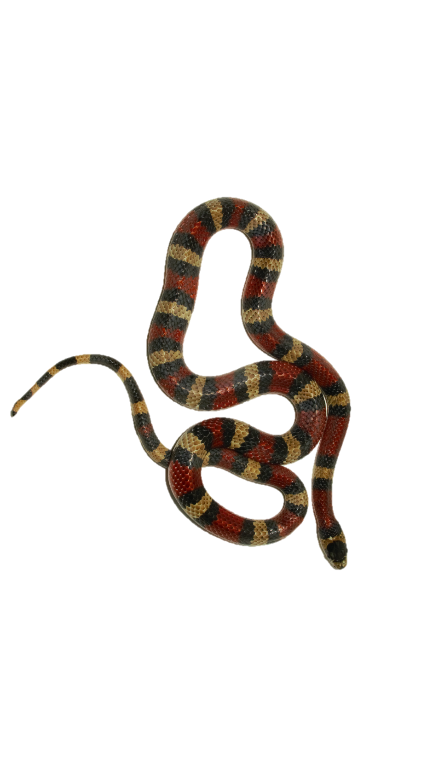
En cuanto a la anatomía interna, las serpientes cuentan con los mismos sistemas que los demás vertebrados, como lo son el digestivo, excretor, nervioso, reproductivo y respiratorio (Figura 2). Sin embargo estas presentan algunas modificaciones en su morfología interna, como lo son la reducción de uno de los pulmones (normalmente el izquierdo) y los órganos alargados y tubulares para acomodarse al formato cilíndrico de su cuerpo (5).

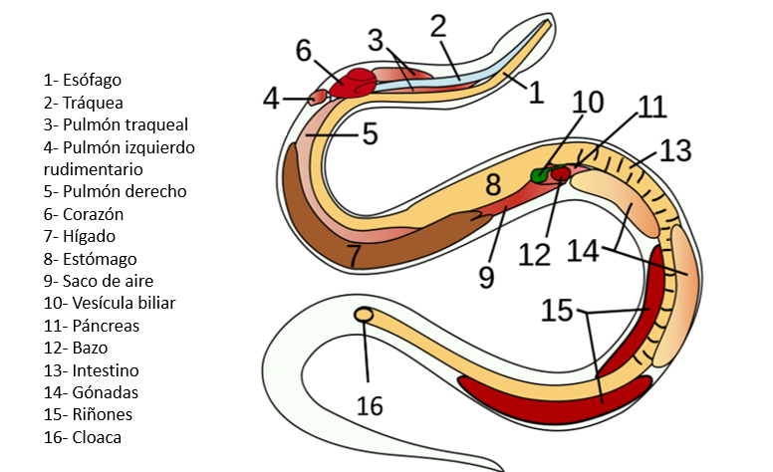
Figura 2. Esquema generalizado de la morfología interna de una serpiente. Modificado de (6).
Por otra parte, el sistema esquelético de las serpientes es muy modificado, comparado con otros vertebrados. Estas, en general, tienen los huesos de la cabeza muy articulados (Figura 3), lo que les permite desarticularlos para poder ingerir presas que sean hasta 3.5 veces más anchas que su cabeza(Figura 4) (5,7). La región posterior de su cuerpo está conformada por la columna vertebral y la cola, donde, en estas secciones pueden sumar 400 vertebras (Figura 5)(8). A pesar de que las serpientes no poseen extremidades, en algunas pocas especies se encuentran relictos de cintura pélvica (p. ej. Las boas).
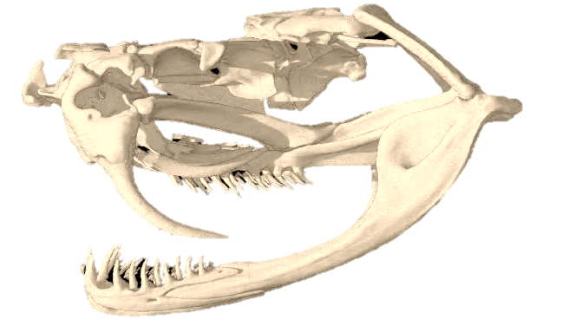
Figura 3. Vista lateral del cráneo del Verrugoso, Lachesis sp. Modificado de (9).
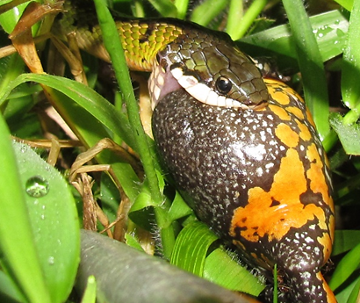
Figura 4. Serpiente cazadora (Erythrolamprus melanotus) alimentándose de una rana (Elachistocleis pearsei). Fotografía: J. P. Hurtado-Gómez

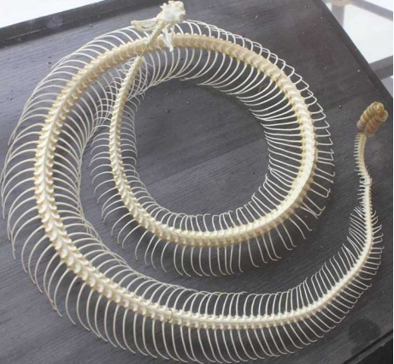
Figura 5. Esqueleto de una serpiente de cascabel (Crotalus viridis). Tomado de (10)

Los sentidos en las serpientes

Visión
En cuanto a los sentidos, las serpientes, como la mayoría de los vertebrados pueden ver e identificar diferentes formas. Sin embargo, se puede observar alguna diversidad en cuanto a la forma y tamaño de la pupila. Por ejemplo, entre estos reptiles, se pueden encontrar algunas con la pupila redonda (Figura 6A) y otras con la pupila elíptica (Figura 6B,C). Estas formas están relacionadas al hábito nocturno o diurno en las serpientes (7). Algunas especies que viven enterradas, presentan una visión muy limitada, con ojos que apenas les permiten diferenciar entre luz y oscuridad (5,7).
Termorrecepción
Algunos grupos de serpientes, como las boas y las víboras, tienen estructuras que les permiten percibir el calor del entorno. En las víboras, presentan un orificio a cada lado de la cabeza, entre la narina y el ojo, las cuales son llamadas fosetas termorreceptoras o loreales; razón por la que en algunas regiones las llaman cuatro narices (Figura 6B). En las boas, las fosetas termosensibles, se encuentran ubicadas en las escamas labiales (Figura 6C)(7).
Olfato
En cuanto al olfato, las serpientes utilizan dos mecanismos: El primero es el análisis de las partículas aéreas que entra por las narinas, igual que en los demás grupos de vertebrados. El segundo y más conocido entre ellas es a través de la lengua (Figura 6D), la cual sacan para recoger las partículas del ambiente y después la llevan a un órgano (órgano de Jakobson) que se encuentra en el techo de la boca, donde se analiza la información (7).
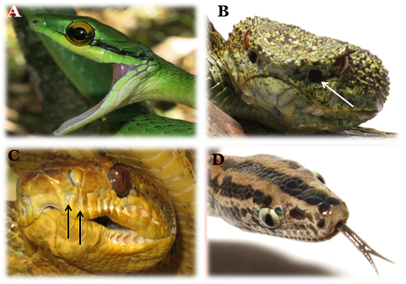
Figura 6. Cabeza de algunas serpientes mostrando la diversidad de los órganos sensoriales. (A) pupila redonda en una cazadora, Leptophis ahaetulla; (B) fosetas termoreceptoras o loreales (flecha blanca) y pupila elíptica en una víbora, Bothriechis schlegelii; (C) fosas labiales (flechas negras) y pupila elíptica en una boa, Corallus hortulanus;(D) Lengua bífida en una boa arcoiris, Epicrates cenchria. Fotografía: J. P. Hurtado-Gómez.

Audición
Son completamente sordas a los sonidos trasmitidos a través del aire, ya que no tienen pabellón, conducto auditivo externo, tímpano, oído medio ni trompa de Eustaquio. Sin embargo, tiene oído interno el cual se encuentra conectado a una delicada estructura ósea, conformada por los huesos columela y cuadrado que se articulan con la mandíbula. Este mecanismo les permite una particular sensibilidad a las vibraciones del sustrato sobre el cual se encuentran (5,7).

Aspectos sobre la ecología de las serpientes.

Termorregulación
Las serpientes son organismos ectotermos, es decir, que emplean mecanismos comportamentales para regular su temperatura con la del medio ambiente. El control de la temperatura es muy importante, ya que los casos extremos (muy frio o muy caliente) puede llevar a la muerte. Debido a esto, las serpientes regulan su calor corporal buscando lugares que tengan la temperatura más apropiadas (11).

Hábitat
En general, las serpientes se han distribuido por casi todos los ambientes del mundo, con excepción de los casquetes polares y los nevados, en donde el clima en extremo frío imposibilita la vida de estos reptiles. Según el medio en el cuál desarrollan la mayoría de sus actividades, como alimentación, búsqueda de refugio y reproducción, las serpientes pueden clasificarse en los siguientes grupos (5):
- Arborícolas: Son las serpientes que desarrollan sus actividades en los árboles o sobre la vegetación. Dentro de estas se encuentran algunas especies de las familias Boidae, Colubridae y Viperidae.

- Acuáticas: Son las serpientes que desarrollan la mayor parte de sus actividades dentro del agua. En estas se encuentran algunas especies de las familias Elapidae, Boidae y Colubridae.

- Subterráneas o fosoriales: Son las serpientes que desarrollan sus actividades debajo de tierra o dentro de materia en descomposición en el suelo. En este grupo podemos encontrar las serpientes tierreras de las familias Anomalepididae y Leptotyphlopidae, así como algunas especies de la familia Elapidae y Colubridae.

- Terrestres: Dentro de este grupo, se encuentran las serpientes que desarrollan casi todas sus actividades sobre el suelo. Dentro de esta categoría se encuentran muchas serpientes de las familias Viperidae y Colubridae.

Dieta y alimentación
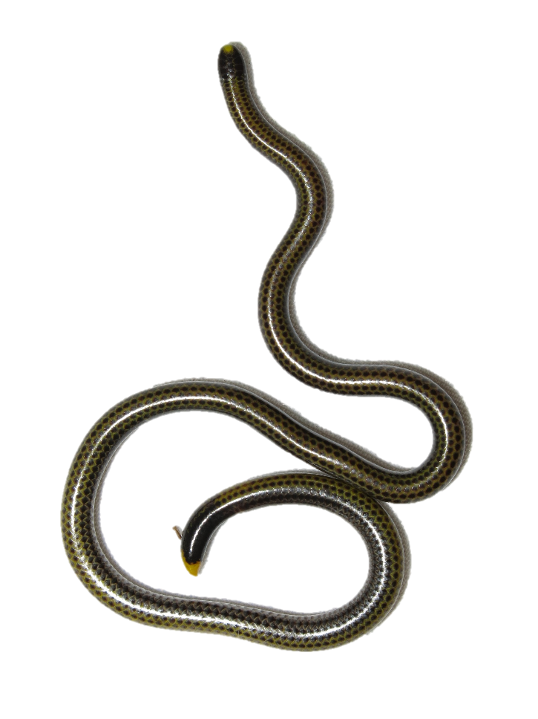
Todas las serpientes se alimentan exclusivamente de otros animales y no existe ningún registro de ingesta natural de productos de origen vegetal. Dentro de la gran diversidad de serpientes, existen especies que pueden ser generalistas o especialistas. Las especies generalistas son aquellas que en su dieta pueden incluir diferentes tipos de presas, como aves, mamíferos, invertebrados y peces. Sin embargo, muchas de las especies tienen una dieta especializada, por ejemplo, las serpientes del género Dipsas se especializan en caracoles, algunas del género Clelia se alimentan principalmente de otras serpientes (ofiofagia) y las del género Phrynonax se alimentan mayoritariamente de huevos de aves.
Para obtener su alimento, estos animales utilizan varias estrategias. Entre ellas, esperar en un lugar estratégico hasta que la potencial presa pase. Otra estrategia consiste en buscar activamente su presa, ayudándose de la visión y/o el olfato.
Para ingerir la presa, la mayoría de las especies primero la matan. Para esto, pueden utilizar el veneno (p.ej. víboras, corales), la constricción (p.ej. las boas) o en algunos casos, ambas estrategias (p.ej. algunas cazadoras).
Tradicionalmente la dentición de las serpientes se clasifica en cuatro categorías, dependiendo de la presencia o ausencia de piezas modificadas para ayudar en la inyección del veneno, su forma y posición. Sin embargo, estas se explicarán con más detalle posteriormente en la sección de identificación de serpientes venenosas y no venosas. No obstante, es importante resaltar que los dientes que no están involucrados en la inyección del veneno pueden variar en tamaño, estos, normalmente son aplanados, puntiagudos y curvados hacia atrás. Dicha forma, ayuda a las serpientes a asegurar su presa.

Reproducción
La mayoría de las serpientes tienen reproducción sexual, donde hay cópula. Sin embargo, existen varios casos reportados de reproducción asexual por partenogénesis, lo que quiere decir, que las hembras producen crías que son clones de ellas, sin la fecundización por parte de un macho (12). Independientemente de lo anterior las serpientes, pueden ser vivíparas u ovíparas. Esto significa que pueden reproducirse por huevos, como las aves o que las crías nacen vivas, como se da en los mamíferos (Figura 7).
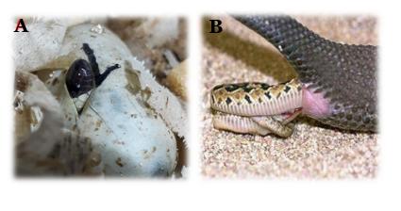
Figura 7. Tipos de reproducción en serpientes. (A) ovípara, nacimiento serpientes del género Micrurus (Foto: C. A. Castro); (B), vivípara, nacimiento de una víbora del género Crotalus (Fuente desconocida).

Para la cópula, los machos de las serpientes tienen dos órganos copuladores que se llaman hemipenes (Figura 8 B), que se encuentran retraídos en la cola. A la hora del apareamiento, los hemipenes se everten y son introducirlos en la cloaca de la hembra (Figura 8 A). Algunas de las hembras tienen unos sacos internos que llamados espermatecas, donde pueden almacenar el semen de los machos por mucho tiempo y posteriormente fertilizarse sin necesidad de cópula.
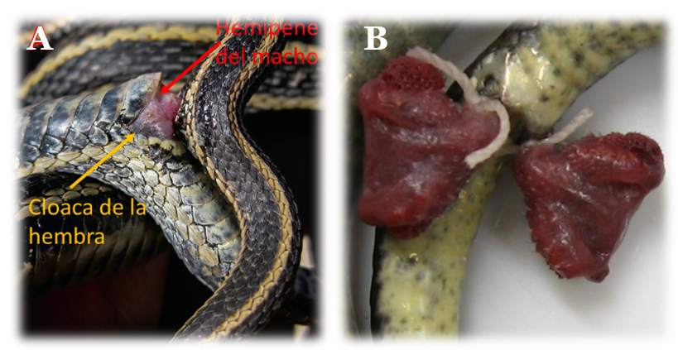
Figura 8. (A) cópula de una pareja de serpientes, Foto: Patricia Brennan (13,14), B, hemipenes evertidos de una serpiente de la familia Colubridae, Foto: J.P. Hurtado-Gómez
Locomoción
La ondulación, movimiento en “ese” (S) o serpenteo, es el medio de desplazamiento más común entre las serpientes, especialmente las terrestres y acuáticas.
El serpenteo lateral, obedece a una coordinación de flexiones alternativas de izquierda a derecha con apoyo de las escamas ventrales en el piso, en las que se mantienen activos los músculos de un solo lado a la vez, de la cabeza hacia la cola, generando una serie de ondas que le permiten avanzar.
El serpenteo de lado u ondulación de lado, es otro tipo de desplazamiento entre algunas serpientes, que se encuentran especialmente en zonas muy secas o arenosas, este serpenteo modificado, consiste en que todo el componente corporal o segmento, que está dirigido hacia una dirección se mantiene en contacto con el suelo, mientras el otro segmento se desplaza hacia el lado opuesto.
En el desplazamiento en concertina o de acordeón, la serpiente mantiene una parte de su cuerpo adherida o presionada al piso o sustrato y con la otra parte empujan de manera alterna entre la parte anterior y la posterior del cuerpo.
El movimiento longitudinal o rectilíneo, es usado en general por las grandes serpientes, como las boas, en actividades de cacería, emplean sus escamas ventrales para afirmarse contra el suelo creando pequeñas ondulaciones sobre sí mismas, evitando así ser detectados por sus presas, este desplazamiento es usado también para moverse en madrigueras estrechas.

Diversidad de ofidios en Colombia

Como se mencionó anteriormente, las serpientes son un grupo muy diverso, con aproximadamente 3750 especies descritas hasta la fecha (1). Estas se encuentran agrupadas en alrededor de 21 familias, siendo la familia Colubridae (cazadoras, falsas corales, caracoleras, etc.) la más diversa, seguida de las familias Elapidae (corales, cobras, mambas, serpientes marinas, etc.) y Viperidae (víboras, cascabeles, verrugosos, etc.).
Colombia cuenta a la fecha con aproximadamente 300 especies, distribuidas en 9 familias y 76 géneros (1) . Entre las familias registradas en el país, las que presentan la mayor diversidad son Colubridae, Elapidae y Viperidae (Figura 9).
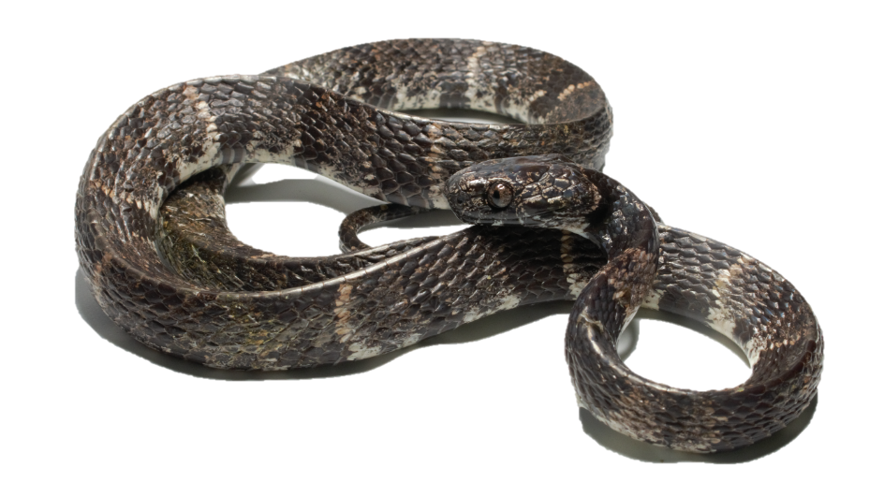
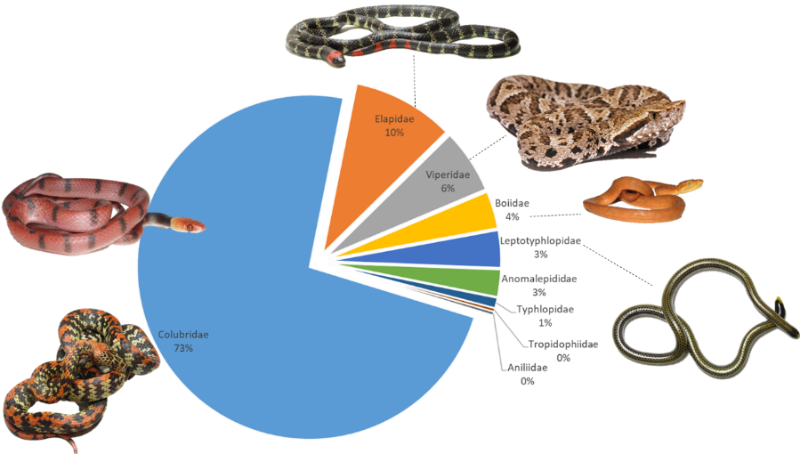
Figura 9. Representatividad de las familias de serpientes en Colombia. Fotos: J.P. Hurtado-Gómez

Familias Anomalepididae, Leptotyphlopidae y Typhlopidae: Son conocidas como serpientes ciegas y viven enterradas (fosoriales). Son serpientes pequeñas con tamaños que van entre 5 y 20 cm, sin embargo, algunos typhlopidos, alcanzan los 90 cm. En general, las tres familias tienen aspectos muy similares, tienen cabeza muy pequeña y redondeada, los ojos son pequeños y están cubiertos por una escama; además, las escamas del cuerpo son pequeñas y del mismo tamaño dorsal y ventralmente, finalmente en la punta de la cola las escamas se agrupan formando una espina. Son conocidas en general como tierreras o culebras ciegas (Figura 10). No son consideradas de importancia médica.
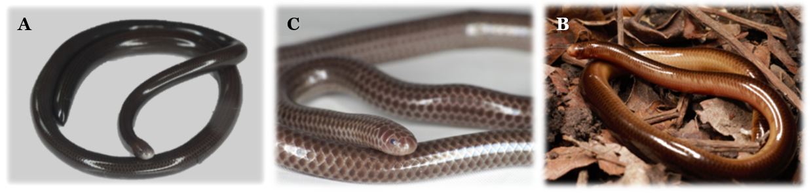
Figura 10. Serpientes fosoriales de las Familias: (A) Anomalepididae (género Liotyphlops); (B) Leptotyphlopidae (género Trilepida); (C) Typhlopidae (género Amerotyphlops). Fotos: J.P. Hurtado Gómez.

Familia Tropidophiidae: Agrupa serpientes pequeñas con una longitud no superior al metro, la cabeza se diferencia ampliamente del tronco. Conocidas como serpientes caracol, la especie colombiana, Trachiboa boulengeri, presenta unas escamas sobre los ojos que tienen la apariencia de unas pestañas. No son consideradas de importancia médica.
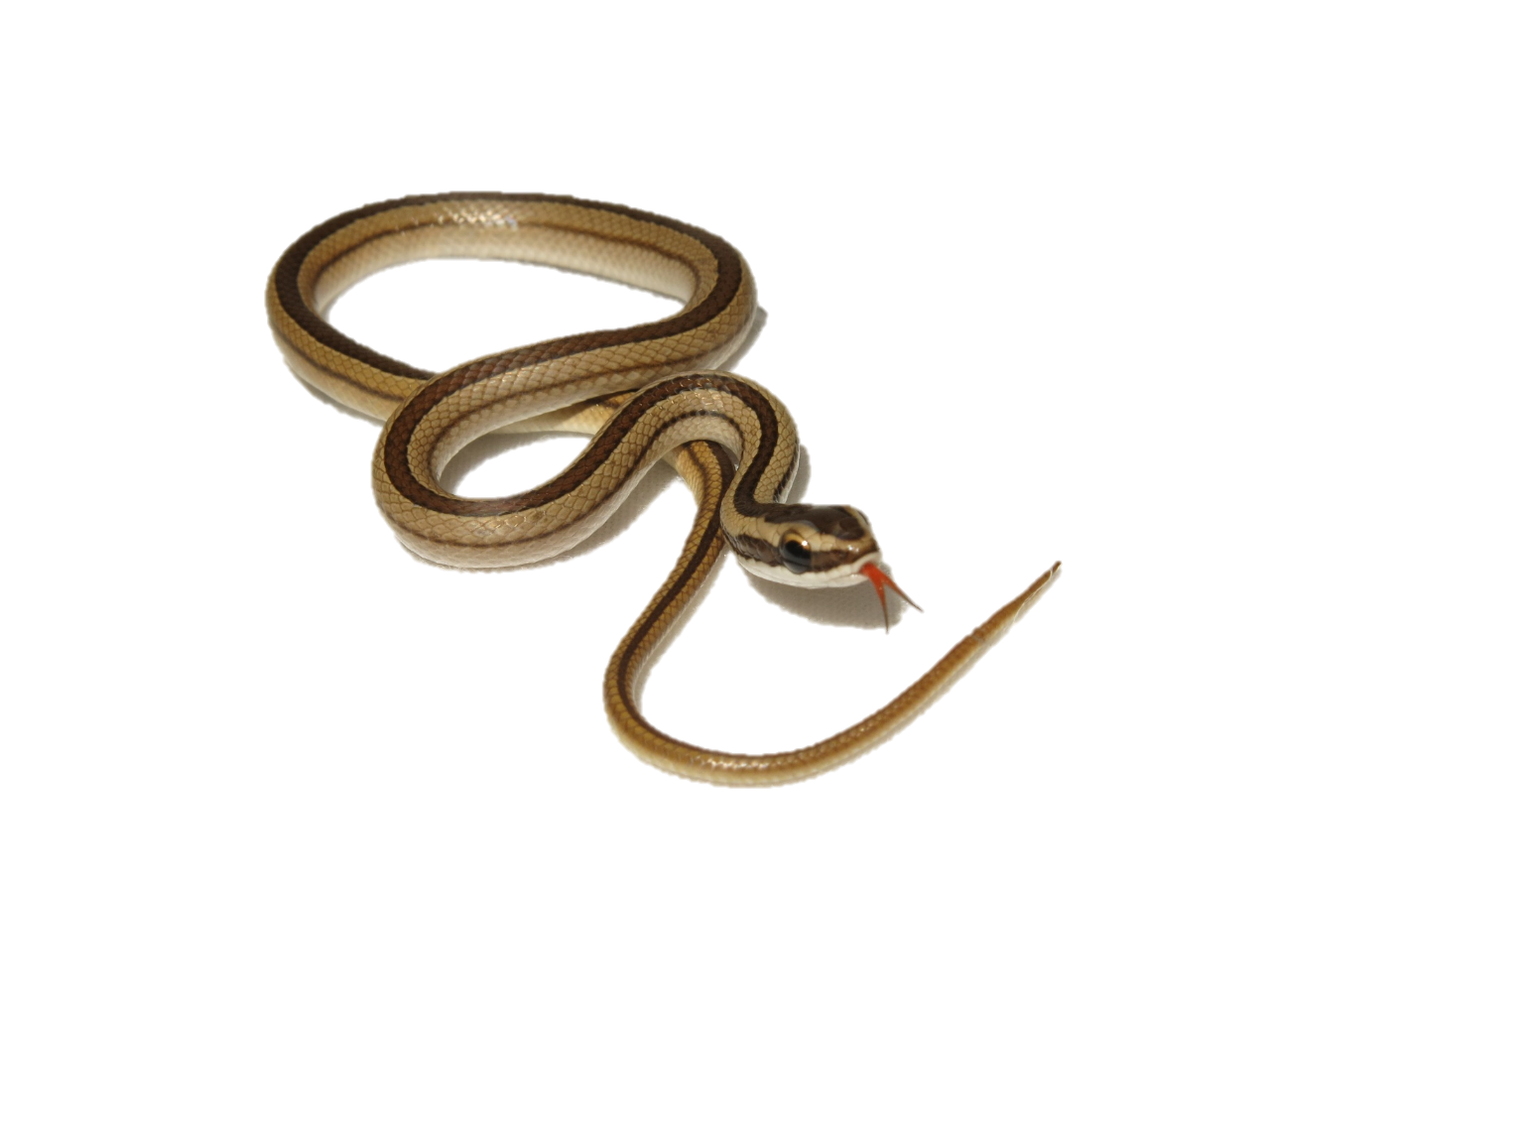
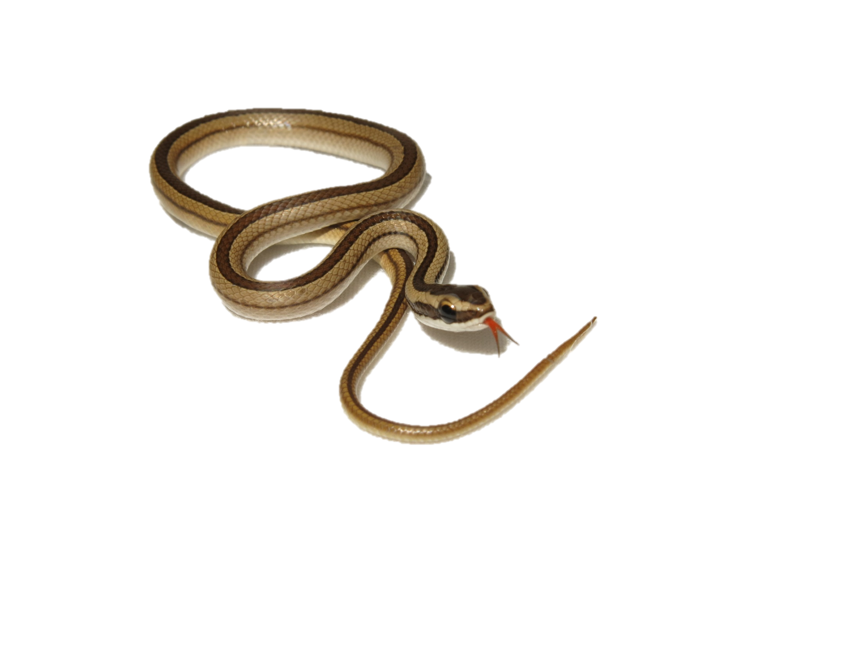
Familia Aniliidae: Esta familia se encuentra representada por una sola especie poco conocida que se distribuye en el Orinoquía y Amazonía. Es una falsa coral que presenta un patrón de coloración con anillos rojos incompletos. Los adultos de esta especie no superan los 60 cm. Esta familia tampoco es considerada de importancia médica.

Familia Boidae: Esta familia agrupa serpientes grandes y robustas. Los adultos de estas especies pueden medir entre uno (género Corallus) y nueve metros (la anaconda del género Eunectes). Estas se encuentran en las regiones cálidas del país y pueden ser arborícolas o acuáticas. Son conocidas como boas, macabrel, güios o anacondas (Figura 11). Las especies de esta familia no son consideradas de importancia médica.

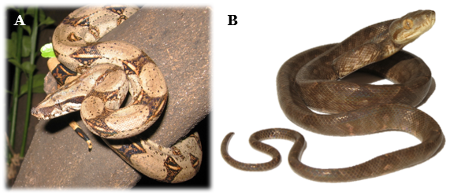
Figura 11. Representantes de la familia Boidae. (A) Boa constrictor; (B) Corallus hortulanus. Fotos: J. P. Hurtado -Gómez

Familia Colubridae: Esta representa la mayor diversidad del país. Incluye serpientes con la más variada morfología, algunas no superiores a los 50 cm de longitud y otras que superan los dos metros. Esta familia se encuentra distribuida en todo el país, desde el nivel del mar, hasta las regiones de páramo por encima de los 3000 metros sobre el nivel del mar. Pueden ser de hábitos diurnos o nocturnos; con hábitos arborícolas, fosoriales, semiacuáticos o terrestres. Son conocidas como cazadoras, falsas corales, falsas mapaná, bejucas entre otros nombres comunes (Figura 12). No son consideradas de importancia médica de manera general. Sin embargo, para algunas especies se reportan efectos tóxicos a los humanos principalmente de efecto local. Ente ellas Xenodon sp; Clelia clelia, Helicops sp, Phylodrias sp, Thamnodynastes sp.
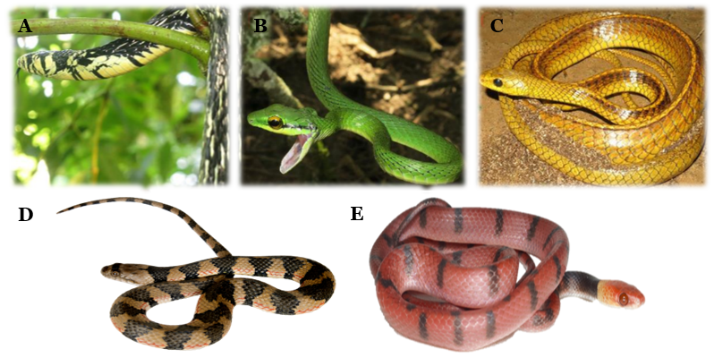
Figura 12. Representantes de la familia Colubridae. (A) Spilotes pullatus (Toche); (B) Leptophis ahaetulla (bejuquilla, lora); (C) Chironius carinatus (guarda caminos); (D) Helicops angulatus (mapaná de agua); (E) Siphlophis compressus (falsa coral). Fotos: J. P. Hurtado-Gómez

Familia Elapidae: Las serpientes de esta familia incluyen especies coloridas, delgadas, que rara vez superan un metro de longitud. La gran mayoría posee coloración a base de anillos rojos, negros y blancos o amarillos. Entre las corales colombianas, se encuentran cuatro patrones de coloración, los cuales se explican más adelante. Estos reptiles se encuentran generalmente ocultas, muchas de hábitos fosoriales y algunas semiacuáticas o acuáticas. Las corales y las serpientes marinas, son animales calmos y poco reactivos, lo que, asociado a su baja frecuencia de encuentro, explica la baja accidentalidad que causan. Estas poseen dentición proteroglifa y la capacidad de inyectar veneno. Los elápidos, están representados en el país por dos géneros: Micrurus (corales verdaderas) e Hydrophis (serpiente marina). Todas las especies pertenecientes a esta familia son consideradas de importancia médica.

Familia Viperidae: Agrupa serpientes que son de contextura generalmente robusta, con una cabeza bien diferenciada del cuerpo. Estas poseen una foseta termorreceptora entre la narina y el ojo también llamada foseta loreal, característica que no poseen las serpientes de otras familias. La mayoría de las víboras habitan en el suelo desplazándose entre la hojarasca, sin embargo, existen algunas especies estrictamente arborícolas. Conocidas como víboras verdaderas, son serpientes relativamente abundantes y de un carácter extremadamente reactivo, razón por la cual causan la mayoría de los accidentes en el país. Poseen una dentición solenoglifa y un sistema muy eficiente para inyectar veneno. En Colombia, estas se encuentran representadas por los géneros Bothriechis (cabeza de candado, colgadora), Bothrocophias (víbora cabeza de sapo), Bothrops (mapaná, equis, cuatro narices, barba amarilla, etc.), Crotalus (cascabel), Lachesis (verrugoso, rieca), Porthidium (patoco, patoquilla). Todas las especies pertenecientes a esta familia son consideradas de importancia médica.

Serpientes venenosas de Colombia y cómo diferenciarlas

Uno de los factores más importantes ante un accidente ofídico, es la correcta identificación de la serpiente causante, ya que esto puede ayudar a determinar la necesidad o no, de un tratamiento específico o antiveneno que debe ser utilizado. Por lo anterior, resulta de gran importancia presentar a continuación algunas características a partir de las que se identifican las serpientes de importancia médica de las familias Viperidae y Elapidae, haciendo énfasis en las aquellas que permiten y diferenciar estas familias de otras con las que frecuentemente son confundidas.

Dentición
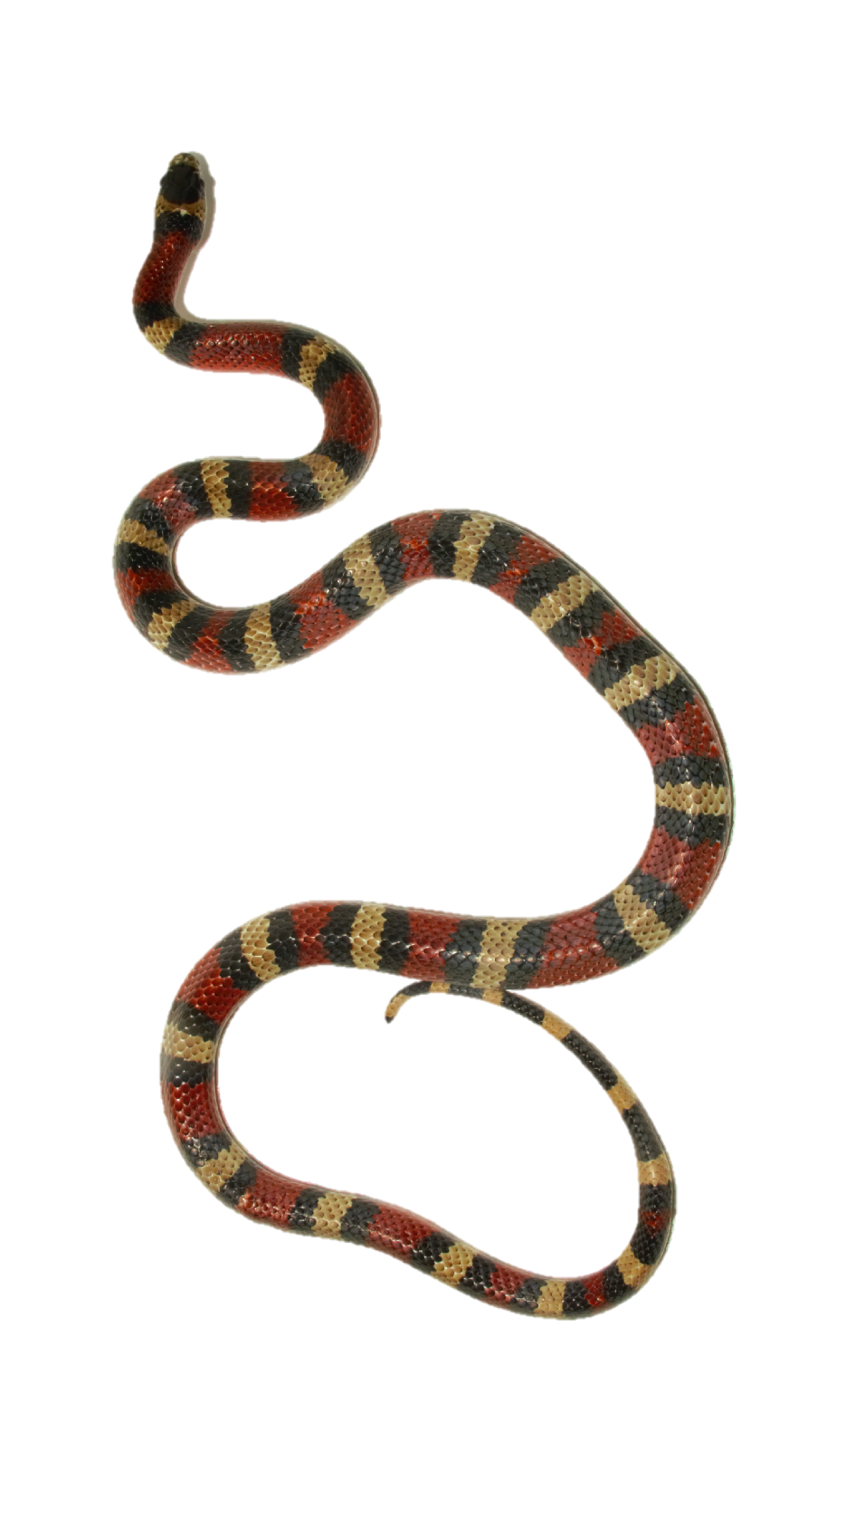
Entre las serpientes, existen cuatro tipos de dentición, las cuales se basan en la presencia o ausencia de colmillo que facilita la inoculación del veneno y su posición en el hueso maxilar (Figura 13 y Figura 14).

Aglifa
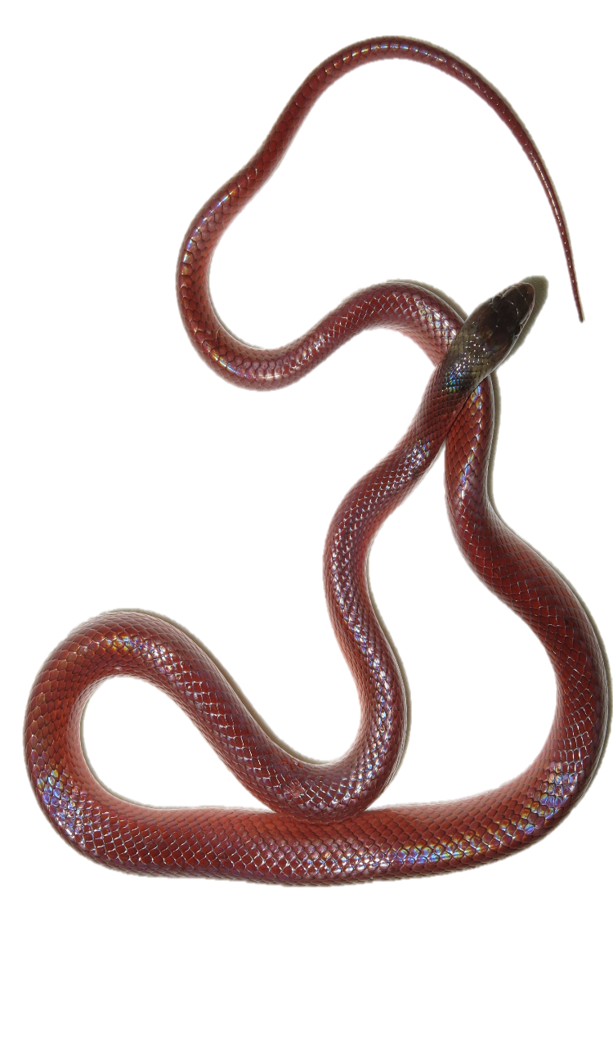
Las serpientes con este tipo de dentición no presentan colmillos especializados para la inyección del veneno (Figura 13 A y C). En general podría decirse que todos los dientes son de tamaño similar, aunque en algunos grupos, como las boas, los dientes ubicados en la parte anterior del hueso maxilar son más alargados que ubicados posteriormente. Dentro de estas se encuentran las familias Anomalepididae, Typhlopidae, Lepotyphlopidae, Tropidophiidae, Anilidae, Boidae y algunas de la familia Colubridae.

Opistoglifa
Las serpientes con este tipo de dentición presentan colmillos alargados en la parte trasera o posterior del hueso maxilar, los cuales pueden tener o no un canal para facilitar la inyección del veneno. Los dientes posteriores al colmillo trasero son similares a los descritos en la dentición aglifa (Figura 13 B-D). En este grupo se encuentran la mayor parte de los miembros de la familia Colubridae.

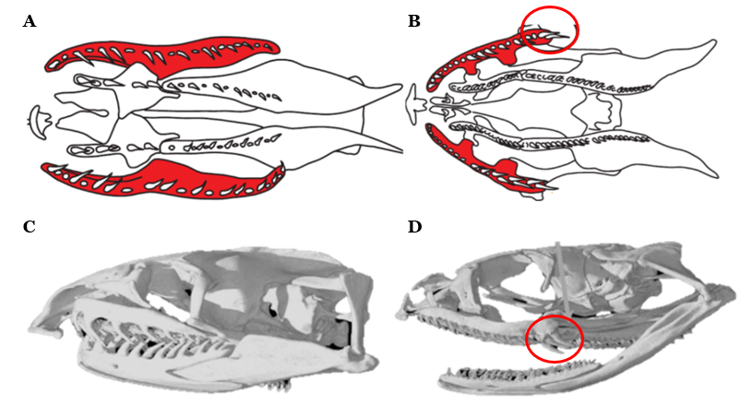
Figura 13. Esquemas de cráneos mostrando los tipos de dentición de las serpientes no consideradas de importancia médica: (A) y (C) dentición aglifa; (B) y (D) dentición opistoglifa. En rojo se resalta el hueso maxilar, donde se encuentran los colmillos que están indicados con un círculo rojo. A y B modificadas de (15); C y D, modificadas de (9).

Proteroglifa
Las serpientes con este tipo de dentición tienen el hueso maxilar reducido con un pequeño colmillo fijo en la parte delantera (Figura 14 A y C). El colmillo tiene un canal que ayuda al paso del veneno, adicionalmente las serpientes con este tipo de dentición presentan una limitada apertura bucal por lo que requiere generalmente realizar varias mordidas para conseguir la inoculación del veneno. La única familia que presenta este tipo de dentición es la familia Elapidae (Figura 15 A).

Solenoglifa
Las serpientes con este tipo de dentición tienen el hueso maxilar reducido y modificado, con un colmillo móvil, largo en la parte delantera, el cual se pliega hacia atrás cuando la serpiente tiene la boca cerrada (Figura 14 B y D). El colmillo presenta un conducto interno que se asemeja a una aguja hipodérmica y adicionalmente las serpientes con este tipo de decisión adicionalmente presentan una apertura bucal muy amplia lo que facilita en gran medida la mordida e inoculación del veneno. La única familia con este tipo de dentición en Colombia es la familia Viperidae (Figura 15 B).
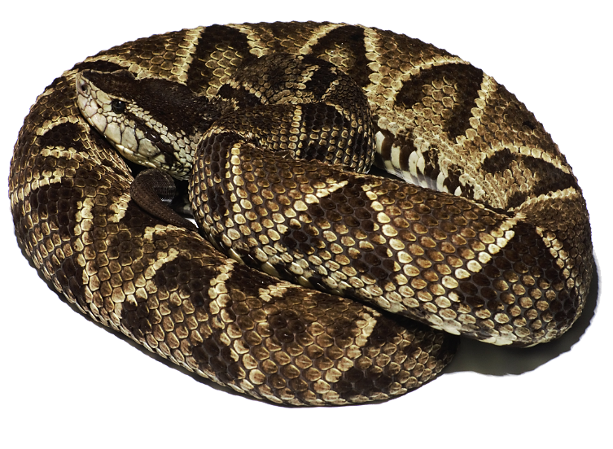
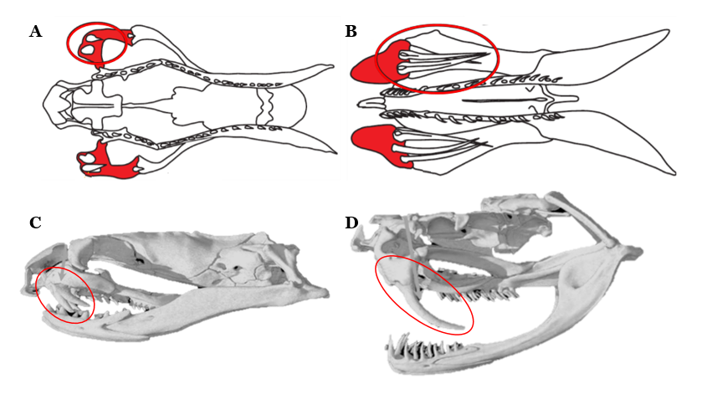
Figura 14. Esquemas de cráneos mostrando la dentición de las serpientes que son consideradas de importancia médica: (A) y (C) dentición proteroglifa; (B) y (D) dentición solenoglifa. En rojo se resalta el hueso maxilar, donde se encuentran los colmillos que están indicados con un círculo rojo. A y B modificadas de (15); C y D, modificadas de (9).

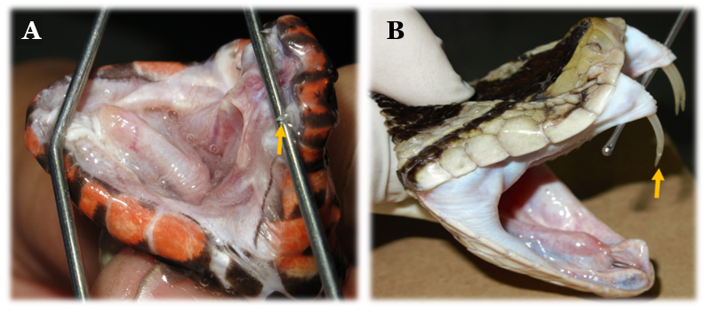
Figura 15. Fotografías mostrando el tipo de dentición en serpientes de importancia médica: (A) proteroglifa, familia Elapidae (Micrurus surinamensis); (B) solenoglifa, familia Viperidae (Bothrops asper). Las flechas amarillas indican los colmillos. Fotos: J. P. Hurtado-Gómez.

Corales y falsas corales
Las corales de la familia Elapidae (género Micrurus), son serpientes delgadas y coloridas, que son causantes de accidentes que pueden poner en riesgo la vida de las personas. Estas, con frecuencia son confundidas con serpientes también coloridas de otras familias, como Colubridae y Anilidae, también llamadas falsas corales, que no representan ningún peligro para la vida de las personas. Las diferencias entre las corales y las falsas corales son claras, pero a veces no son fáciles de observar por el ojo inexperto. Las características que ayudan a diferenciar a estos dos grupos son de dos tipos: de forma y de patrón de coloración.

Diferencias de forma (Figura 16 y 17)
Las siguientes son algunas de las características de forma que ayudan a diferenciar las corales verdaderas de las falsas.
- Cuello: Las Micrurus tiene un cuerpo cilíndrico y una cabeza redondeada que no se diferencia bien del cuerpo, es decir, no hay un cuello definido.
- Ojos: Al tener unos hábitos fosoriales, las corales tienen unos ojos pequeños en los que no es posible diferenciar la pupila.
- Escamas: La escama loreal se encuentra entre la escama que rodea la narina (nasal) y la que se encuentra antes del ojo (preocular). Esta se encuentra presente en casi todas las serpientes, sin embargo, están ausentes en familia Elapidae.
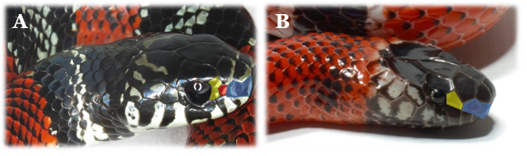
Figura 16. Fotografías de la cabeza de una coral falsa y una coral verdadera mostrando algunas de las diferencias de forma que se describen en el texto. Fotos: J. P. Hurtado-Gómez.
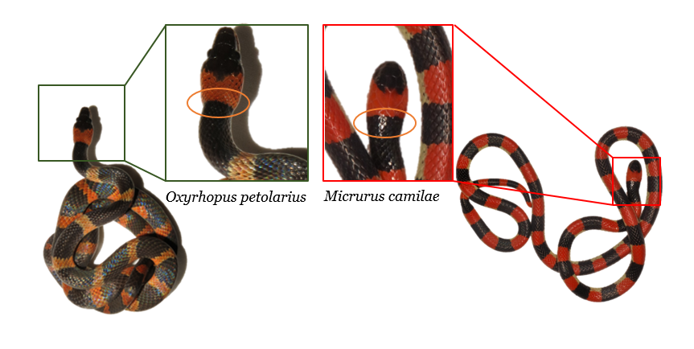
Figura 17. Caracteres para diferenciar coral falsa (Familia: Colubridae, Oxyrhopus) y Coral verdaderas (Familia: Elapidae, Micrurus camilae), el círculo naranja indica el cuello. Fotos: J. P. Hurtado-Gómez.
Diferencias de Color
El nombre coral, hace referencia a los colores vivos que las serpientes del género Micrurus poseen. Estas tienen un patrón de coloración en anillos completos, es decir que se cierran en la espalda y en el vientre, con pocas excepciones. Normalmente, a lo largo de su cuerpo presentan anillos de tres colores: uno oscuro (negro), uno claro (amarillo o blanco) y uno vistoso (rojo o naranja). Entre las corales verdaderas, se pueden encontrar cuatro patrones de coloración a partir de los cuales se pueden diferenciar de las corales falsas y se describen a continuación. Es importante resaltar que estos se repiten normalmente a lo largo del cuerpo, pero pueden no cumplirse en la cabeza o en la cola.

- Patrón de mónadas (Figura 18): En este patrón de coloración los anillos están organizados de tal forma que hay un anillo negro entre dos rojos (o naranja), y estos, a su vez, están separados por anillos claros (blanco o amarillo). Este patrón también es llamado clave RANA, que aplica para las corales con anillos amarillos, donde las letras de la palabra representan la inicial de cada color, Rojo, Amarillo, Negro, Amarillo, secuencia que se cumple a lo largo del cuerpo.

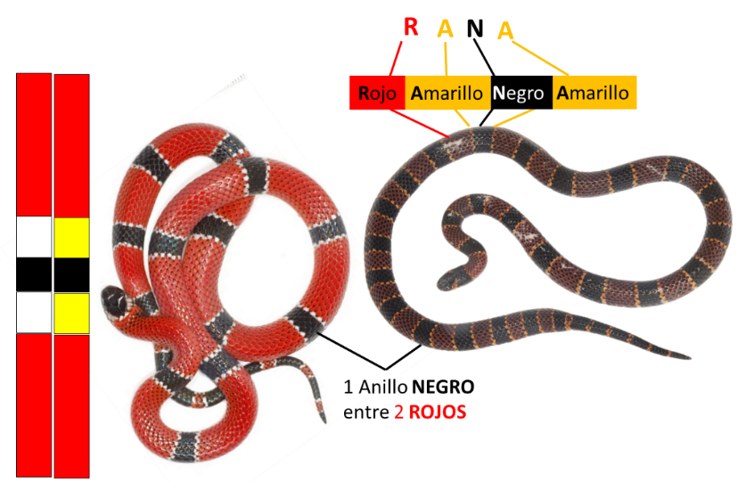
Figura 18. Representación esquemática y ejemplos del patrón de mónadas en corales verdaderas. (Izquierda) Micrurus dumerilii y (Derecha) M. medemi. Fotos: J. P. Hurtado-Gómez

- Patrón de triadas (Figura 19): En este tipo de coloración hay tres anillos negros entre los anillos de colores vivos (rojo o naranja). Los negros, se encuentran separados entre sí por los anillos claros (blanco o amarillo).
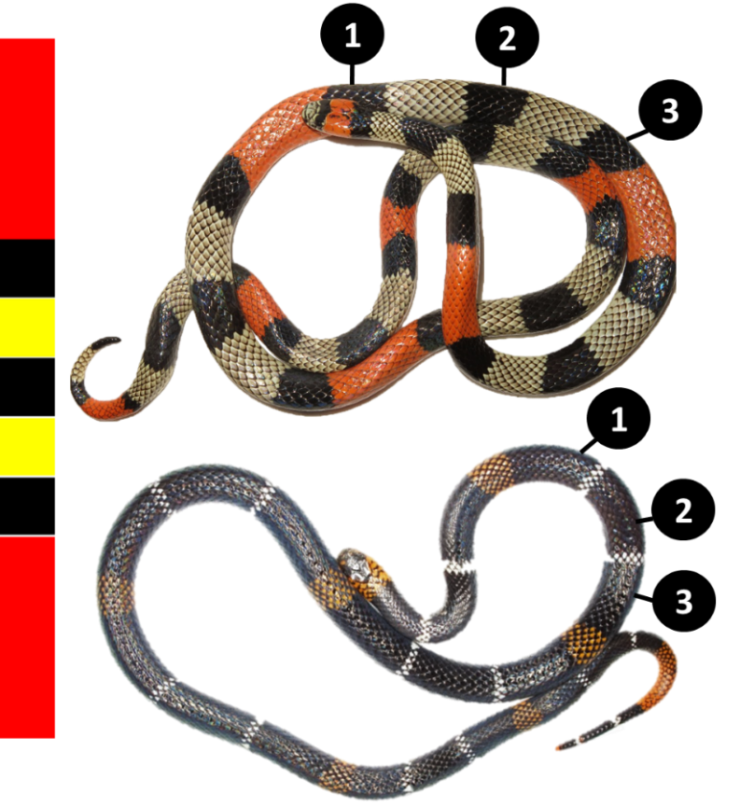
Figura 19. Representación esquemática y ejemplos del patrón de triadas en las corales del género Micrurus. (Superior) Micrurus spixi y (Inferior) Micrurus hemprichii. Fotos: J. P. Hurtado-Gómez

- Patrón bicolor (Figura 20): Este patrón consiste en anillos en gran parte de del cuerpo con dos colores, siempre negro alternado con blanco o amarillo y en algunos casos rojo. La especie más representativa de este patrón es M. mipartitus que típicamente tiene una banda roja en la cabeza y de 3 a 5 anillos rojos en la cola, razón por la que en algunas regiones las denominan rabo de ají.
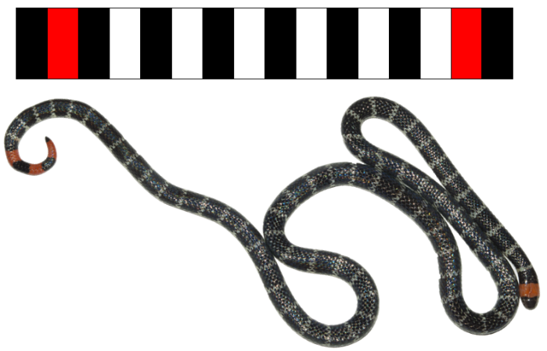
Figura 20. Representación esquemática y ejemplo del patrón bicolor en las corales del género Micrurus. En la imagen se observa la coral rabo de ají, Micrurus mipartitus. Foto: J. P. Hurtado-Gómez
- Patrón de anillos incompletos (Figura 21): El nombre de este patrón se debe a que los anillos no se cierran en el dorso. Por lo demás es muy similar al patrón bicolor, con los anillos del cuerpo alternando los anillos negros con rojos o naranjas.
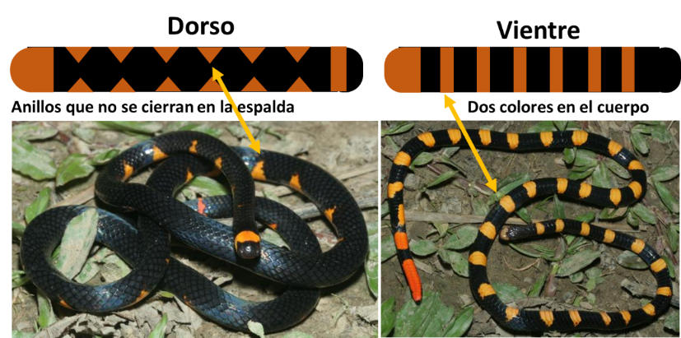

Figura 21. Patrón de anillos incompletos en las corales del género Micrurus. Arriba, representación esquemática; abajo, fotografías de M. narduccii. Fotos: J. C. Arredondo-Salgar.
Víboras verdaderas y víboras falsas
La familia Viperidae, entre otras características, se diferencia por presentar una dentición solenoglifa, es decir, presentan un colmillo largo móvil en el maxilar que se pliega al cerrar la boca, el cual tiene un canal interno por el cual se desplaza el veneno. Las serpientes pertenecientes a la familia Viperidae se diferencian por presentar una foseta loreal, la cual se encuentra ubicada entre la narina y el ojo (Figura 22 A). Esta foseta es un órgano sensorial que le permite a las víboras detectar la temperatura de su ambiente, sus presas y para identificar lugares para regular su temperatura(11).
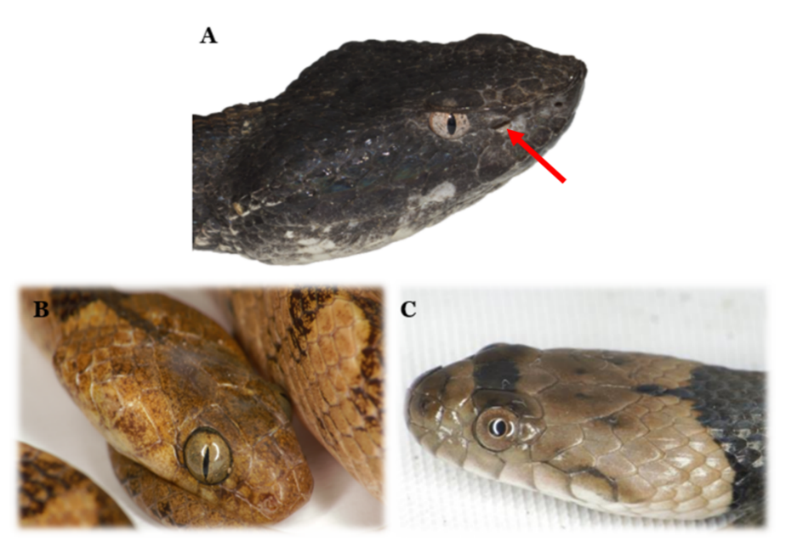
Figura 22. (A) Cabeza en vista lateral de Porthidium lansbergii, La flecha roja indica la foseta loreal; (B) Leptodeira annulata y (C) Helicops angulatus. Fotos: J. P. Hurtado-Gómez.
Adicional a los aspectos antes mencionadas, existen otras características de la morfología externa que ayudan a diferenciar las víboras de serpientes cazadoras de otras familias (p.ej. Colubridae) que se les asemejan, las cuales se listan en la Tabla 1. y se muestran en la Figura 23.

Tabla 1. Características morfológicas que ayudan a diferenciar víboras de serpientes similares de otras familias.
Víboras verdaderas | Víboras falsas
Dentición solenoglifa. | Otros tipos de dentición con muchos dientes pequeños.
Pupila siempre elíptica (Figura 22 A). | Pupila redonda o elíptica (Figura 22 B y C).
Ojos relativamente pequeños, insertados de la fosa orbitaria (Figura 22 A). | Ojos relativamente grandes y que sobresalen de la fosa orbitaria (Figura 22 B).
Cabeza con forma triangular (Figura 23 A). | Cabeza generalmente redondeada u ovalada (Figura 23 B).
Escamas de la cabeza y cuerpo pequeñas, numerosas y con apariencia rugosa y opaca (Figura 23 A). | Escamas de la cabeza muy grandes 7 a 9, escamas del cuerpo generalmente pequeñas, lisas y de apariencia brillante (Figura 23 B).

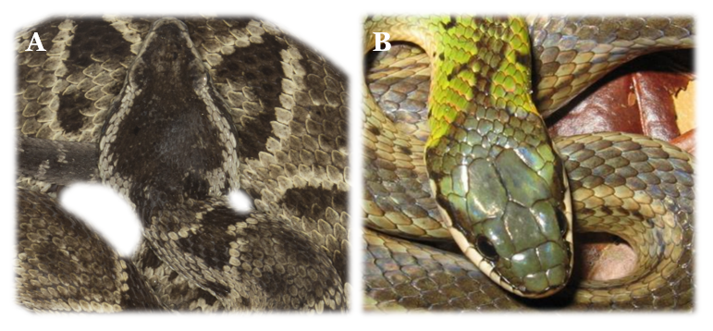
Figura 23. Comparación entre víboras verdaderas y falsas: (A) Vista dorsal de Bothrops asper y (B) Erythrolamprus melanotus. Fotos: J. P. Hurtado-Gómez.

Distribución de serpientes venenosas en Colombia.
Familia Viperidae
Tabla 2. Géneros y especies de la familia Viperidae en Colombia y su distribución en el país de acuerdo a (16) (Figura 24).

Género | Especie | Distribución
Bothriechis | B. schlegelii Berthold, 1846 | En las tres cordilleras, en la región pacífica y en el valle interandino del río Magdalena, desde el nivel del mar hasta 2800 msnm
Bothrocophias | B. campbelli Freire-Lascano, 1991 | Bosques de neblina vertiente occidente de los Andes departamentos de Cauca y Nariño
 | B. colombianus Rendahl & Vestergren, 1940 | Vertiente occidental de la cordillera occidental en los departamentos de Cauca y Nariño
 | B. hyoprora Amaral, 1935 | Bosques húmedos de la Amazonía
 | B. microphthalmus Cope, 1875 | Distribución andina restringida al flanco oriental de los Andes
 | B. myersi Gutberlet & Campbell, 2001 | Bosques húmedos del Chocó biogeográfico
Bothrops | B. asper Garman, 1883 | En todas las regiones al occidente de los Andes, desde los 0 hasta los 1700 msnm.
 | B. atrox Linnaeus, 1758 | En todas las regiones al oriente de los Andes, desde el nivel del mar hasta los 1900 msnm
 | B. bilineatus Wied-Neuwied, 1821 | Región Amazónica desde el nivel del mar hasta los 1000 msnm
 | B. brazili Hoge, 1954 | Región Amazónica en el suroriente del país, hasta los 500 msnm
 | B. pulchra Peters, 1862 | Piedemonte andino al suroriente andino por encima de los 300 msnm
 | B. punctatus Garcia, 1896 | En los bosques húmedos del pacífico y en el valle interandino del río Magdalena
 | B. taeniatus Wagler, 1824 | Región Amazónica y piedemonte de la Cordillera Oriental, hasta los 200 msnm
 | B. venezuelensis Sandner-Montilla, 1952 | Piedemonte de la Cordillera Oriental
Crotalus | C. durissus Linnaeus, 1758 | Zonas secas en la región Caribe, valle interandino del río Magdalena y en la Orinoquía
Lachesis | L. acrochorda Garcia, 1896 | Bosques del valle interandino del río Magdalena y en la región Pacífica.
 | L. muta Linnaeus, 1766 | Bosques húmedos de la Orinoquía y Amazonía
Porthidium* | P. lansbergii Schlegel, 1841 | Bosques húmedos y secos de la región Caribe y del valle interandino del río Magdalena, por debajo de los 1200 msnm
 | P. nasutum Bocourt, 1868 | Bosques húmedos de la región Pacifico y del valle interandino del río Magdalena, por debajo de los 1200 msnm
*Actualmente las diferencias morfológicas y los límites de la distribución entre las especies del género Porthidium en Colombia no es clara.
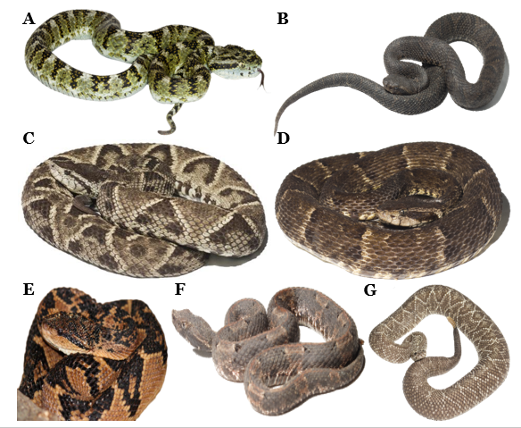
Figura 24. Fotografías de algunas víboras colombianas. (A) Bothriechis schlegelii; (B) Bothrocophias microphthalmus; (C) Bothrops asper; (D) Bothrops atrox; (E) Lachesis muta; (F) Porthidium lansbergii; (G) Crotalus durissus. Fotos: J. P. Hurtado-Gómez

Familia Elapidae
Tabla 3. Especies de la familia Elapidae en Colombia y su distribución geográfica de acuerdo a (16) (Figura 25).

Género/grupo | Especie | Distribución
Hydrophis | H. platurus Linnaeus, 1766 | Océano Pacífico
Micrurus
bicolor | M. mipartitus Duméril, Bibron & Duméril, 1854 | En las tres cordilleras, región Pacífica y valles interandinos, piedemonte sur de la Sierra Nevada de Santa Marta y todo el piedemonte de la Cordillera Oriental, desde el nivel del mar hasta los 2700 msnm
 | M. multifasciatus Jan, 1858 | Piedemonte de la cordillera occidental y región Pacífica entre los 50 y 1800 msnm
 | M. multiscutatus Rendahl & Vestergren, 1940 | Piedemonte sur de la Cordillera Occidental entre los 100 y 900 msnm
 | M. spurrelli Boulenger, 1914 | Cuenca del río Condoto en el Choco, hasta los 400 msnm
Dorso oscuro (previamente dentro del género Leptomicrurus) | M. narduccii Jan, 1863 | Piedemonte amazónico al suroccidente de Colombia, entre los 100 y 1500 msnm
 | M. renjifoi Lamar, 2003 | Sólo se conoce el río Tomo, al sur de Puerto Carreño, en el departamento del Vichada.
 | M. scutiventris Cope, 1869 | Región Amazónica, entre los 100 y 1200 msnm
Mónadas | M. camilae Renjifo & Lundberg, 2003 | Conocida únicamente de Tierralta, Córdoba y Tarazá Antioquia.
 | M. clarki Schmidt, 1936 | Tierras bajas de la región Pacífica hasta los 500 msnm
 | M. dumerilii Jan, 1858 | Tierras bajas del Pacifico, valle interandino de río Magdalena y piedemonte norte de la Sierra Nevada de Santa Marta, desde el nivel del mar, hasta los 2300 msnm
 | M. medemi Roze, 1967 | Conocida únicamente de Villavicencio, Meta, entre los 200 y 600 msnm
 | M. langsdorffi Wagler, 1824 | Región amazónica, hasta los 500 msnm
 | M. nigrocinctus Girard, 1854 | Noroccidente de Colombia en la región del golfo de Urabá, hasta aproximadamente 1000 msnm
 | M. oligoanellatus Ayerbe & Lopez, 2005 | Conocida únicamente en el Municipio El Tambo, Cauca, a 1300 msnm
 | M. ornatissimus Jan, 1858 | Piedemonte amazónico y Amazonía, entre los 500 y 1200 msnm
 | M. putumayensis Lancini, 1962 | Suroccidente del país en la Amazonía hasta los 300 msnm
 | M. remotus Roze, 1987 | Al oriente de la Amazonía, entre los 90 y 1700 msnm
 | M. sangilensis Niceforo María, 1942 | Vertiente occidental de la Cordillera Occidental, en Boyacá, Cundinamarca y Santander, entre los 1000 y 1700 msnm.
 | M. tikuna Feitosa, da Silva jr, Pires, Zaher & Prudente, 2015 | Conocida del sur del país en la Amazonía, hasta los 110 msnm
Triadas | M. ancoralis Jan, 1872 | Toda la región Pacífica y piedemonte de la Cordillera occidental desde el nivel del mar hasta los 2300 msnm
 | M. dissoleucus Cope, 1860 | Nororiente del país, en la región Caribe, hasta los 1000 msnm
 | M. filiformis Günther, 1859 | Amazonía y Orinoquía, hasta los 400 msnm
 | M. hemprichii Jan, 1858 | Amazonía y Orinoquía, hasta los 1200 msnm
 | M. isozonus Cope, 1860 | Llanos orientales desde el nivel del mar hasta los 1400 msnm.
 | M. lemniscatus Linnaeus, 1758 | Amazonía y piedemonte de la Cordillera Oriental, desde el nivel del mar hasta los 1000 msnm
 | M. nattereri Schmidt, 1952 | Cuenca de los ríos Negro y Orinoco, hasta los 500 msnm
 | M. spixii Wagler, 1824 | Amazonía y Orinoquía, desde el nivel del mar hasta los 1200 msnm.
 | M. surinamensis Cuvier, 1817 | Cuenca del río Amazonas en la Amazonía y Orinoquía, hasta los 600 msnm
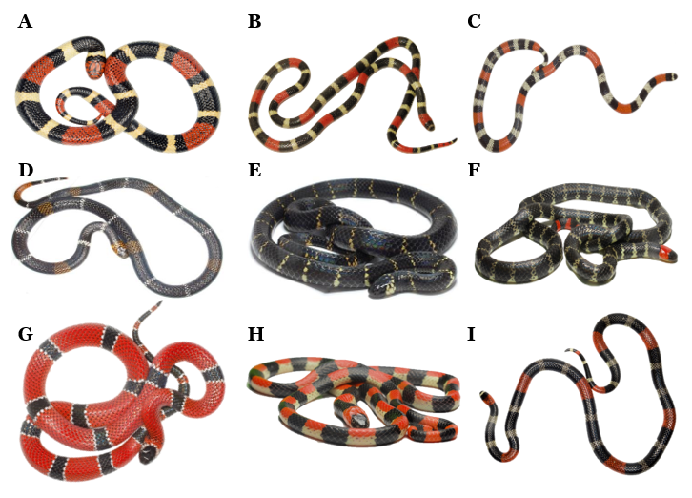
Figura 25. Fotografías de algunas representantes del género Micrurus en Colombia: (A) M. surinamensis; (B) M. filiformis; (C) M. dissoleucus; (D) M. hemprichii; (E) M. medemi; (F) M. mipartitus; (G) M. dumerilii; (H) M. camilae y (I) M. lemniscatus. Fotos: J. P. Hurtado-Gómez

Bibliografía
1. Uetz P, Freed P, Hošek J. Reptile Databse. Reptile Database News November 2018. 2019.
2. Martill DM, Tischlinger H, Longrich NR. A four-legged snake from the Early Cretaceous of Gondwana. Science (80- ). 2015;349(6246):416–9.
3. Da Silva FO, Fabre AC, Savriama Y, Ollonen J, Mahlow K, Herrel A, et al. The ecological origins of snakes as revealed by skull evolution. Nat Commun. 2018;9(1):1–11.
4. Lynch J, Angarita T, Ruiz-Gómez F. Programa nacional para la conservacion de las serpietes presentes en Colombia. 2016. 128 p.
5. Vitt L, Caldwell J. Herpetology: An Introductory Biology of Amphibians and Reptiles. 4th ed. Elsevier; 2014. 776 p.
6. Gille U. Archivo:Snake-anatomy.svg. [Internet]. wikipedia.org. 2020 [cited 2020 Jun 24]. Available from: https://en.wikipedia.org/wiki/File:Snake-anatomy.svg
7. Lillywhite HB. How Snakes Work: structure, function, and behavior of the world’s snakes. New York: Oxford University Press.; 2014. 241 p.
8. Vitt LJ, Caldwell JP. Herpetology: An Introductory Biology of Amphibians and Reptiles. Fourth Edi. Elsevier; 2014. 749 p.
9. Project TDS. Lachesis muta, Bushmaster [Internet]. http://digimorph.org/. 2020 [cited 2020 Jun 24]. Available from: http://digimorph.org/specimens/Lachesis_muta/.
10. Olivares R, Rojas M. Esqueleto Axial y Apendicular de Vertebrado. 2013;31(2):378–87.
11. Krochmal AR, Bakken GS, LaDuc TJ. Heat in evolution’s kitchen: evolutionary perspectives on the functions and origin of the facial pit of pitvipers (Viperidae: Crotalinae). J Exp Biol. 2004;207(Pt 24):4231–8.
12. Booth W, Schuett GW. Molecular genetic evidence for alternative reproductive strategies in North American pitvipers (Serpentes: Viperidae): Long-term sperm storage and facultative parthenogenesis. Biol J Linn Soc. 2011;104(4):934–42.
13. Friesen CR, Uhrig EJ, Mason RT, Brennan PLR. Female behaviour and the interaction of male and female genital traits mediate sperm transfer during mating. J Evol Biol. 2016;29(5):952–64.
14. Pennisi E. Female organs revealed as weapons in sexual arms race. Science (80- ). 2016 Jan;351(6270):214–5.
15. Vonk FJ, Admiraal JF, Jackson K, Reshef R, de Bakker M a G, Vanderschoot K, et al. Evolutionary origin and development of snake fangs. Nature. 2008 Jul;454(7204):630–3.
16. Campbell JA, Lamar WW. The venomous reptiles of the Western Hemisphere. 1st ed. Ithaca, New York: Comstock Publishing Associates, Cornell University ss, Ithaca, New York; 2004. 926 p.

Módulo 2: Composición de venenos de serpiente y función

El veneno se produce, almacena e incluso concentra, en un sistema especializado, glándula; y tiene adicionalmente un sistema de administración, igualmente especializado, que se utiliza para transferirlo a otro organismo activamente. El veneno contiene moléculas biológicamente activas, denominadas toxinas, que interfieren con procesos fisiológicos y bioquímicos normales en otro organismo vivo, esto con el fin de cumplir las dos funciones principales de un veneno animal: la depredación, que a la serpiente le permitirá obtener su alimento, así como defenderse de predadores naturales (1).
El veneno de las serpientes es un líquido viscoso, amarillento o incoloro, de características ácidas, cuyo pH oscila entre 6,5 y 6,8 (2).
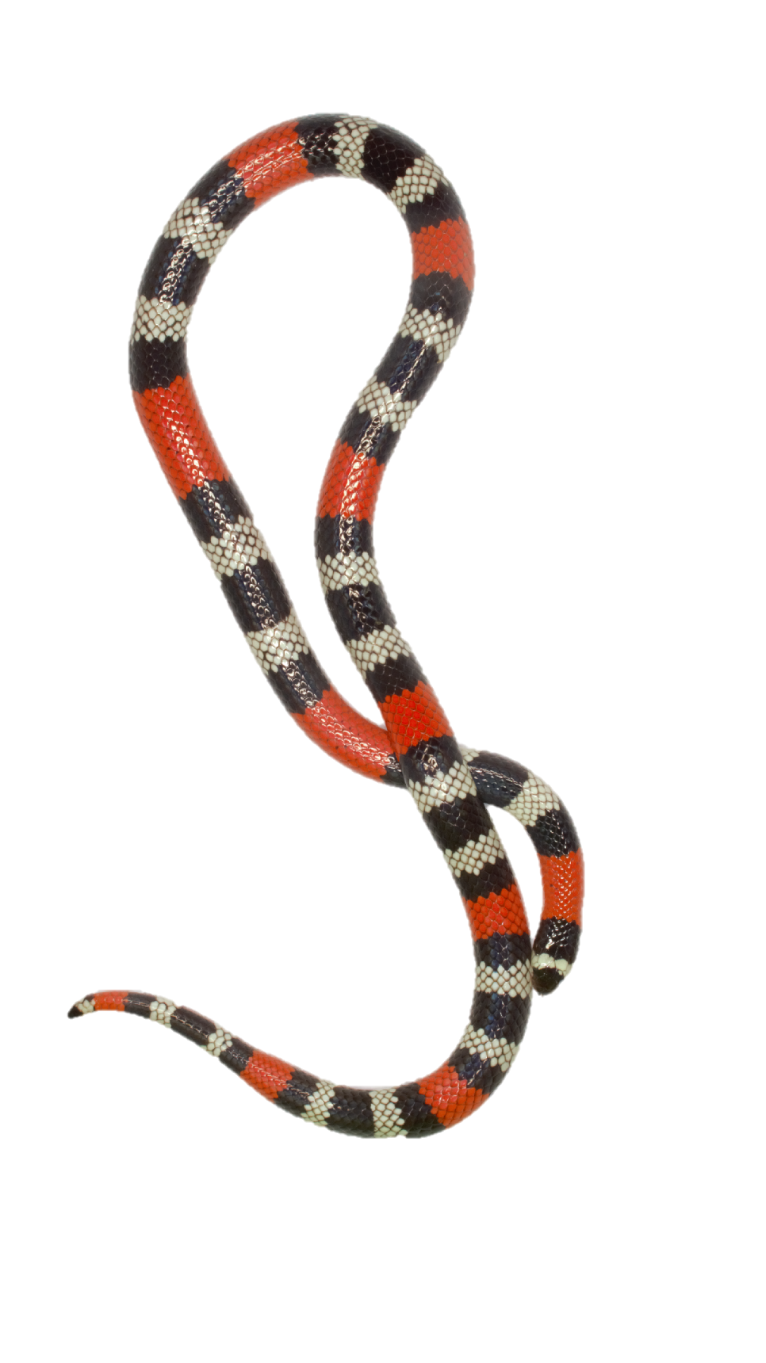
Las serpientes utilizan su veneno con el fin principal de la depredación, incapacitando y matando a su presa, o, incluso, favoreciendo una digestión previa que comienza desde la inoculación del veneno y posterior ingesta de la presa. Paralelamente, el veneno le ofrece a la serpiente la posibilidad de defensa ante un predador o estímulos externos que puedan resultar lesivos para ella, causando, en primera instancia, dolor para persuadir al agresor de no continuar con el ataque.
Desde la base de este último concepto y ante la posibilidad que surja un encuentro entre las serpientes y los humanos, llegamos al tema que se tratara e en este módulo, y es la posibilidad del accidente ofídico y el envenenamiento en humanos, es decir, las manifestaciones clínicas evidentes en un individuo afectado, las cuáles serán predominantes sobre sistema respiratorio, cardiovascular, nervioso o hematológico, entre otros.

Composición de venenos de serpiente

En general, los venenos se componen en un 90% de polipéptidos y proteínas, mientras que aproximadamente el 10% son componentes no proteicos como cationes inorgánicos (Na⁺, K⁺, Ca⁺², Mg⁺², Mn⁺², Ni⁺², Zn⁺², Fe⁺², Co⁺²), lípidos, carbohidratos, aminoácidos libres y aminas biogénicas (3, 5, y 6). Todas estas moléculas se caracterizan por ser diversas estructuralmente, lo que les proporciona su propia actividad biológica. En conjunto, estos componentes o toxinas van a definir el efecto neto de envenenamiento, es decir, las manifestaciones clínicas evidentes en un individuo afectado(5).
Los componentes proteicos de los venenos pueden ser enzimas o no, lo que también determinará su actividad específica y el tiempo de efecto. El porcentaje de contribución de cada componente del veneno varía, aunque las fosfolipasas A₂ (PLA₂), las metaloproteasas (SVMP) y Las serinoproteasas, predominan en muchos venenos de víboras, al igual que fosfolipasas A₂ y toxinas de 3 dedos, en venenos de serpientes coral. Las proteínas que componen el veneno, pueden también ser clasificadas de acuerdo a su actividad enzimática o no enzimática, en aras de comprender su mecanismo de acción.
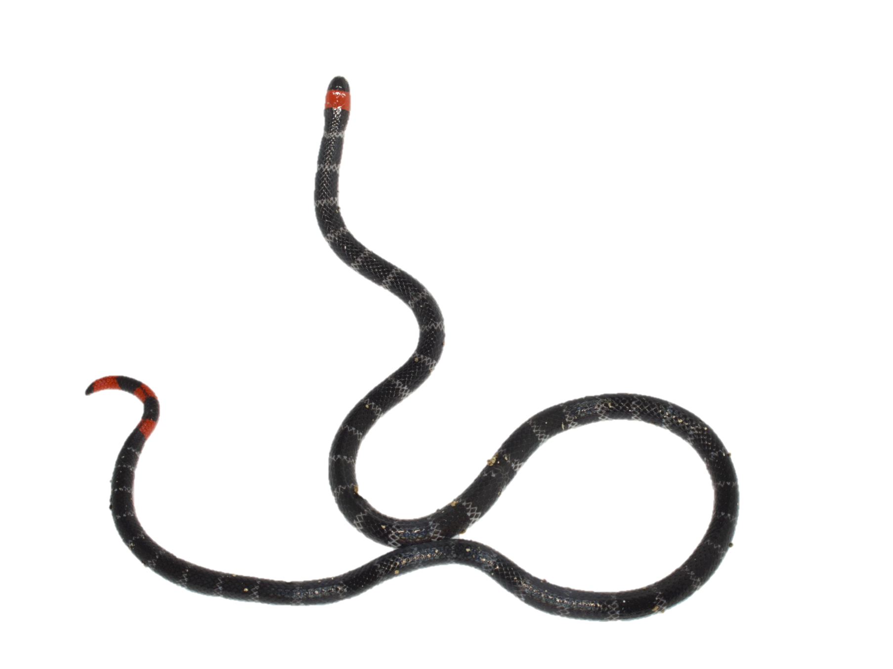
La cinética (distribución) del veneno, es decir, la respuesta del cuerpo humano a ese estímulo externo. El primer modelo es el momento de la mordedura en el que previamente no había veneno en ese cuerpo hasta que ocurrió la inoculación del mismo, posteriormente el veneno se transporta desde lo que se denomina compartimento central, que es la sangre en los vasos sanguíneos y que ahora, además de los componentes habituales de la sangre, también transporta veneno, inicialmente hacia los órganos que tienen mayor demanda sanguínea. Por último, la sangre llega a sitios más profundos o con menor demanda de sangre, por tanto, también el veneno llega a dichos sitios o compartimento periférico y logra un equilibrio en el organismo, lo que favorece que los componentes activos del veneno, lleguen donde deben actuar y causar daño.
Asumiendo el modelo toxicocinético habitual para otro tipo de xenobióticos, se tiene un compartimento central (vascular o sanguíneo y linfático) donde ocurre el proceso de absorción del veneno, teniendo en cuenta las vías de ingreso posibles tras la mordedura; y compartimentos periféricos hacia donde se va a distribuir el veneno o sus componentes. La distribución de dichos componentes depende de particularidades fisicoquímicas de ellos mismos, de su actividad biológica per se y de condiciones propias de la víctima, aunque en general se puede hablar de tiempos de aparición de efectos tóxicos por etapas de presentación, de acuerdo a la distribución del veneno (Figura 1):
- Aparición inmediata (Primeros minutos), por efecto del veneno dentro del compartimento vascular.
- aparición intermedia (Primera hora), por paso del veneno a compartimentos extra vasculares y posterior generación de señales a través de segundos mensajeros dentro de las células.
- aparición retardada (respuesta iniciada o persistente durante horas o días), por paso extenso de veneno a regiones fuera del compartimento vascular y por eventos regulados o de acción más lenta como la apoptosis.

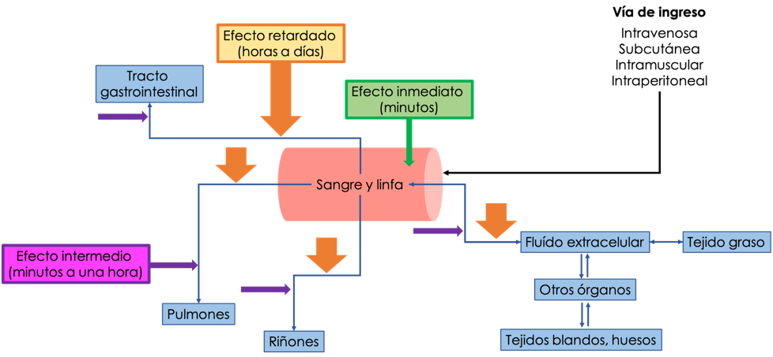
Figura 1. Relación entre la cinética de los componentes del veneno de serpiente y los tiempos de aparición de efectos tóxicos. Tomado de (7–9)
Experimentalmente se pueden obtener datos cuantitativos que nos indican cuán tóxico puede ser un veneno, por ejemplo, calculando una dosis letal media, es decir la dosis requerida de veneno para matar a la mitad de una población dada, esto, por supuesto, se hace con ratones, teniendo en cuenta juiciosos protocolos de ética. Así, una dosis letal media que es muy baja, indica que el veneno es muy potente porque se requiere menos cantidad o dosis para lograr el efecto final que es la muerte. La investigación científica también permite observar que las serpientes tienen unas presas naturales específicas para las cuáles el veneno ha evolucionado, por ejemplo, el veneno resulta ser más tóxico sobre animales acuáticos en vez de mamíferos o aves, e igualmente, permite establecer patrones de composición de los venenos con tendencias filogenéticas bien definidas, como en el caso de las serpientes coral en las que para unas especies predominan las fosfolipasas A₂ y para otras, las toxinas de 3 dedos (10,11).
La composición de los venenos de serpientes es variable de una especie a otra. Dicha variación puede atribuirse a la región que habitan. Ocurren diferencias entre especies, pues el veneno de víboras es, en términos generales, hemotóxico, mientras el de corales es neurotóxico. También hay diferencias del veneno dentro de una misma especie. Por último, la diferencia dentro de una misma especie también puede estar dada por la edad. En el caso de una toxina neurotóxica denominada crotoxina y presente en el veneno también de serpiente cascabel, se encuentra que predomina en individuos neonatos, disminuye su concentración en el veneno de especímenes juveniles y decrece mucho más en individuos adultos (11,12).

Efecto tóxico del veneno de víboras

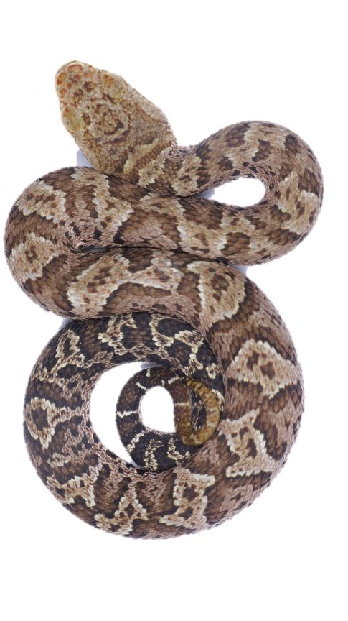
La rica y variada composición proteica de los venenos de serpiente, permite una gran diversidad de efectos biológicos tan heterogénea como sus mismos sitios de acción en el organismo, por lo cual se le llama multienvenenamiento al conjunto de manifestaciones, producto del accidente ofídico.
Para entender mejor la disposición de las proteínas en el veneno, se puede hacer una clasificación por familias. Para este agrupamiento se tiene en cuenta, por ejemplo, la cantidad de aminoácidos y actividad biológica de las proteínas propiamente dichas. Así, tenemos familias de fosfolipasas A2, metaloproteasas y serinoproteasas que llegan a conformar el 60% de la fracción proteica del veneno, con una finalidad orientada a causar dolor y alteraciones de la coagulación sanguínea sobre la presa.
A grandes rasgos, los venenos de víboras son hemo-cito-tóxicos, es decir que su toxicidad está enfocada a modificar la función, y por supuesto, causar daño de componentes sanguíneos como plaquetas, glóbulos rojos, factores de coagulación e incluso, los mismos vasos sanguíneos; además, de otros componentes celulares, como lo indica el prefijo “cito”, en referencia a la composición celular de tejidos como músculo, uniones neuromusculares y riñón, por mencionar los principales. Toda esta serie de eventos desafortunados se ven traducidas en dolor, inflamación, hemorragias, necrosis de tejidos y muerte.
El tiempo de aparición y la severidad de dichas manifestaciones clínicas dependen de múltiples factores como la cantidad de veneno inoculado por la serpiente, la especie, su estadío de vida y la zona geográfica de donde procede; existe variación en el fenotipo de los venenos por estas condiciones. También dependen del sitio de la mordedura, pues se considerará más severa una mordedura en cara o cuello, que están más cerca de grandes vasos sanguíneos; y además, el estado de salud del afectado como también su edad, pudiendo ser más severo un evento en niños o individuos que cursen con enfermedades cardiovasculares, por poner algunos ejemplos. En promedio, se puede hablar de aparición de síntomas a las 2 horas tras el accidente ofídico por víboras. Recordar que los factores que se mencionaron aquí aplican igualmente para los accidentes por serpientes corales (2,13).
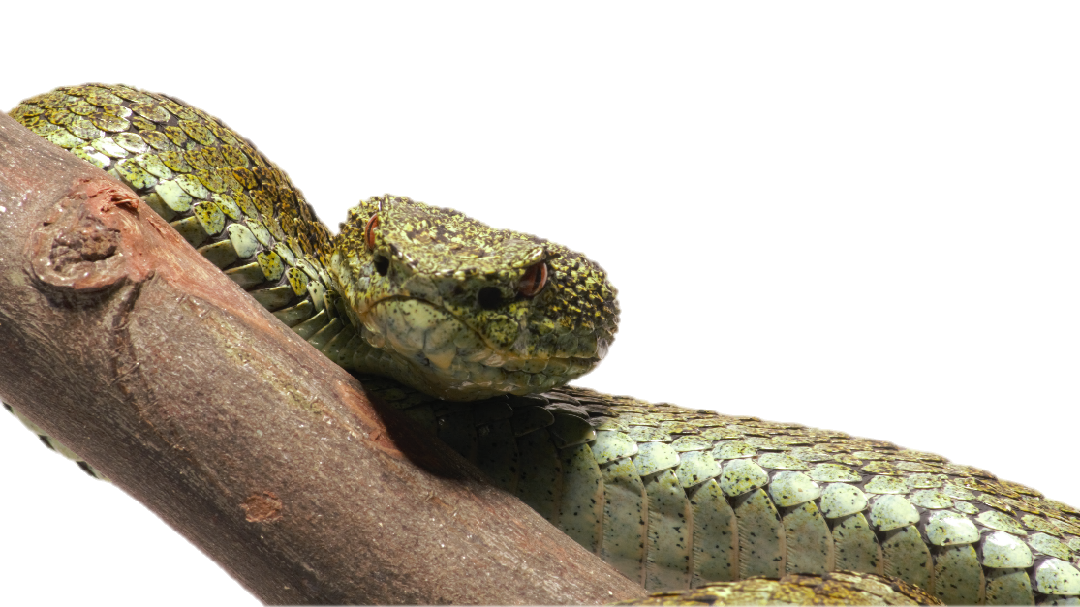
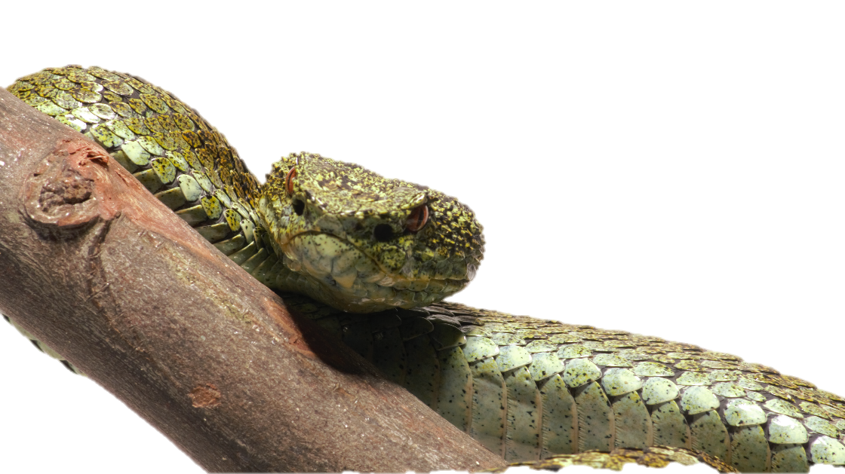
Los cambios sobre la funcionalidad normal de las células o sistemas de un organismo vivo que le llevan a enfermar, se denominan efectos fisiopatológicos. De esta manera, podemos hablar del envenenamiento por vipéridos como causante de daño local sobre tejidos, provocando inflamación, sangrado, formación de ampollas, flictenas y necrosis, o de daño sistémico causando hemorragias, anormalidad en la coagulación de la sangre, alteración de la tensión arterial y el bombeo cardíaco, lesión de los tejidos de riñón y músculo esquelético, y alteración de la conducción nerviosa hacia los músculos. Ambos, tanto el daño local como el sistémico pueden presentarse aislada o simultáneamente, y son debidos al efecto directo del veneno o de manera indirecta por los daños iniciales que este provoque (14).

Efecto tóxico del veneno de elápidos (serpientes coral)
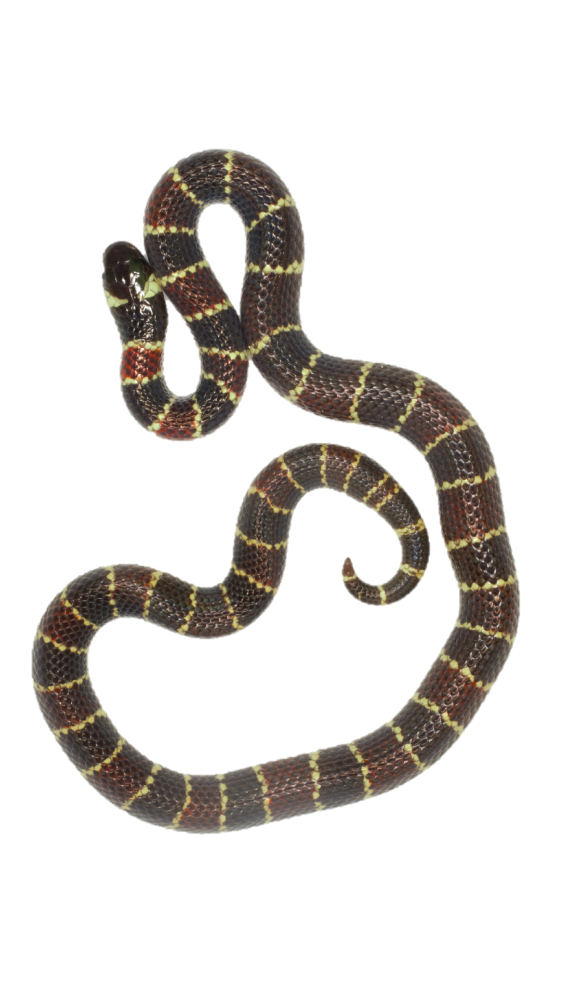
Como contraparte a los venenos de víboras, y para hacerlo de más fácil comprensión, los venenos de elápidos son predominantemente neurotóxicos, claro está que es otra buena manera de inmovilizar a una presa. Por esta condición, se trata de un veneno mucho más severo. Adicionalmente, en los envenenamientos de este tipo no se puede hablar de tiempos específicos de aparición de síntomas, pues se trata de un cuadro muy variado que puede aparecer desde los primeros minutos hasta incluso 16 horas después de la mordedura.
Los músculos esqueléticos tienen un tipo de inervación motora que les procura movilidad. Cuando nos vamos al detalle de esa unión entre nervio y músculo, encontramos que la neurona motora, de donde viene el impulso eléctrico, libera unas sustancias químicas denominadas neurotransmisores, en especial uno que lleva por nombre acetilcolina. Este neurotransmisor tiene un sitio de unión específico en la célula muscular, que a su vez hará toda una serie de cambios internos para generar contracción. El veneno de serpiente coral actúa sobre esta sinapsis, también llamada placa neuromuscular, de dos formas: una que evita la liberación de acetilcolina, que está dada por fosfolipasas A₂, o sea, una inhibición pre sináptica, y otra dada por las neurotoxinas de 3 dedos, que impiden que la acetilcolina sea recibida en la célula muscular, provocando bloqueo postsináptico. Ambos mecanismos de acción inducen una parálisis flácida pues están evitando la contracción muscular adecuadamente. Según el tipo de veneno, predominará una u otra neurotoxina, o estarán en partes casi iguales.
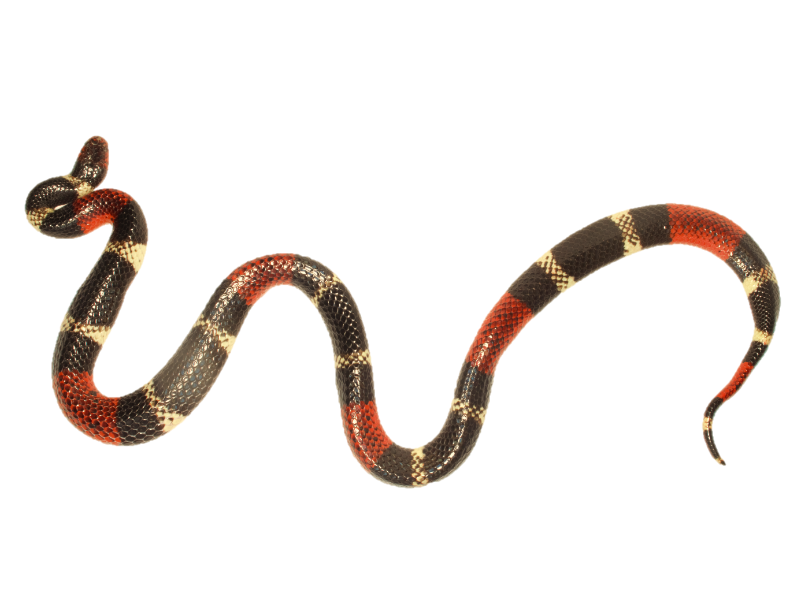
La deficiencia en la contracción muscular o parálisis flácida empieza a afectar las uniones neuromusculares pequeñas como las de los párpados, cuya contracción normal es necesaria para mantener los ojos abiertos. Cuando se ve afectada esta placa neuromuscular, se produce párpado caído en ambos ojos. Luego, la progresión de la parálisis afecta la movilidad ocular, el enfoque de la visión o más bien, produce visión borrosa, paraliza los músculos que facilitan la deglución, inicialmente de sólidos y luego de líquidos, e incluso de la misma saliva, y produce sensación de ahogo hasta afectar una terminación músculo-nerviosa muy importante sobre el diafragma. Este músculo ubicado en el tórax se encarga de la respiración. Cuando el diafragma desciende, amplía la capacidad del pecho para ingresar aire a los pulmones y cuando el diafragma sube, evacúa el aire al exterior, movimientos de inspiración y espiración, respectivamente. Si este músculo pierde el impulso nervioso para contraerse como es debido, la respiración falla y el individuo puede morir (15).
En muy pocos casos hay reportados síntomas locales y en general son leves, ocasionales y no comprometen la vida del afectado. Se trata de inflamación y dolor, y están dados por fosfolipasas y metaloproteasas. Una manifestación algo más importante puede estar en relación con toxicidad sobre células y fibras musculares (16).
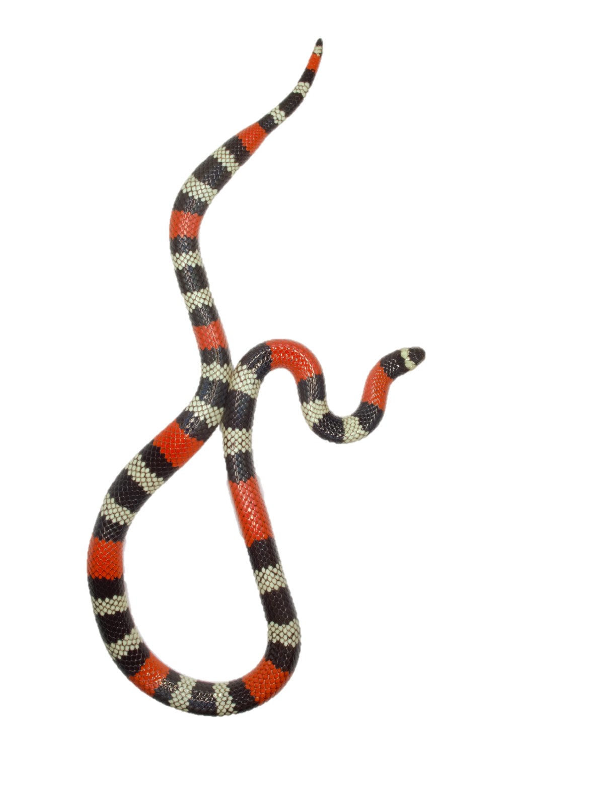
Algunos factores amplían la magnitud de la severidad del envenenamiento, aunque las serpientes coral producen e inoculan muy poco veneno. La sintomatología que produce tiene que ver con varios factores: La absorción desde la mordedura hasta la unión neuromuscular, las características del individuo afectado y si el evento se puede o no, revertir. Esto último, tiene que ver con la aplicación de manejo médico adecuado y a tiempo, pues si las fosfolipasas A₂ dañan todo el botón presináptico e impiden la liberación de acetilcolina, es posible que ya no haya vuelta atrás y el evento no se revierta.

Bibliografía

1. Arbuckle K. Evolutionary Context of Venom in Animals. Evol Venom Anim Their Toxins. 2015;(January):1–23.
2. Gibbs HL, Sanz L, Chiucchi JE, Farrell TM, Calvete JJ. Proteomic analysis of ontogenetic and diet-related changes in venom composition of juvenile and adult Dusky Pigmy rattlesnakes (Sistrurus miliarius barbouri). J Proteomics. 2011;74(10):2169–79.
3. Espinoza R. En relación a Cleopatra y los venenos de serpiente. Rev Med Chil. 2001;129(1):1212–21.
4. Walteros D, Paredes A, León L. Accidente ofídico. Protocolo de vigilancia en salud pública. Bogotá: Instituto Nacional de Salud; 2017.
5. Shanbhag VKL. Applications of snake venoms in treatment of cancer. Asian Pac J Trop Biomed. 2015;5(4):275–6.
6. Waheed H, Moin SF, Choudhary MI. Snake Venom: From Deadly Toxins to Life-saving Therapeutics. Curr Med Chem. 2017;24(17):1874–91.
7. Bickler P. Amplification of Snake Venom Toxicity by Endogenous Signaling Pathways. Toxins (Basel). 2020;12(68):1–26.
8. Lehman-McKeeman L. Absortion, Distribution, and Excretion of Toxicants. In: Klaassen C, editor. Casarett and Doull´s Toxicology: The basic science of poisons. 8th ed. New York: McGrawHill; 2013. p. 153–83.
9. Mackessy S. Handbook of Venoms and Toxins of Reptiles. Mackessy S, editor. Boca Raton, Fl: CRC Press; 2010.
10. Barlow A, Pook CE, Harrison RA, Wüster W. Coevolution of diet and prey-specific venom activity supports the role of selection in snake venom evolution. Proc R Soc B Biol Sci. 2009;276:2443–9.
11. Lomonte B, Rey-Suárez P, Fernández J, Sasa M, Pla D, Vargas N, et al. Venoms of Micrurus coral snakes: Evolutionary trends in compositional patterns emerging from proteomic analyses. Toxicon. 2016;122:7–25.
12. Arévalo-Páez M, Rada-Vargas E, Betancur-Hurtado C, Renjifo JM, Renjifo-Ibáñez C. Neuromuscular effect of venoms from adults and juveniles of Crotalus durissus cumanensis (Humboldt, 1811) from Guajira, Colombia. Toxicon. 2017;139:41–4.
13. Galizio N da C, Serino-Silva C, Stuginski DR, Abreu PAE, Sant’Anna SS, Grego KF, et al. Compositional and functional investigation of individual and pooled venoms from long-term captive and recently wild-caught Bothrops jararaca snakes. J Proteomics. 2018;186(May):56–70.
14. Gutiérrez JM, Calvete J, Habib A, Harrison R, Williams D, Warrell D. Snakebite envenoming. Nat Rev Dis Prim. 2017;3(17063):1–20.
15. Hodgson WC, Wickramaratna JC. In vitro neuromuscular activty of snake venoms. Clin Exp Pharmacol Physiol. 2002;29:807–14.
16. Casais-e-Silva LL, Teixeira CFP, Lebrun I, Lomonte B, Alape-Girón A, Gutiérrez JM. Lemnitoxin, the major component of Micrurus lemniscatus coral snake venom, is a myotoxic and pro-inflammatory phospholipase A2. Toxicol Lett. 2016;257:60–71.
17. Rey-Suárez P, Núñez V, Gutiérrez JM, Lomonte B. Proteomic and biological characterization of the venom of the redtail coral snake, Micrurus mipartitus (Elapidae), from Colombia and Costa Rica. J Proteomics. 2011;75:655–67.
18. Rey-Suárez P, Núñez V, Fernández J, Lomonte B. Integrative characterization of the venom of the coral snake Micrurus dumerilii (Elapidae) from Colombia: Proteome, toxicity, and cross-neutralization by antivenom. J Proteomics. 2016;136:262–73.

Módulo 3 Prevención y manejo prehospitalario del accidente ofídico.

El accidente ofídico, un evento de salud pública desatendido
El accidente ofídico es reconocido por la Organización Mundial de la Salud (WHO) como un evento de salud pública desatendido (olvidado), y categorizó el envenenamiento por mordedura de serpiente en la Categoría A de las Enfermedades Tropicales Desatendidas (Neglected Tropical Diseases). Esta nueva clasificación permitirá el acceso a nuevos recursos o asignaciones presupuestales por parte de los países afectados o que se den facilidades para tramitar apoyos internacionales que viabilicen todos los frentes involucrados de este evento de salud, apoyando la creación de políticas públicas orientadas para elaborar, estructurar e implementar programas educativos que aborden desde el conocimiento de los ofidios hasta establecer metas y actividades orientadas a la creación o mejoramiento de planes y estrategias para la prevención y correcto tratamiento del accidente ofídico, incluyendo de manera fundamental la vigilancia de dichos accidentes, para a su vez generar la investigación, el desarrollo, producción y disponibilidad de sueros o antivenenos requeridos para el tratamiento de los accidentes ofídicos.
Las cifras a nivel global indican que ocurren aproximadamente 3 millones de eventos de envenenamiento por mordedura de serpiente con aproximadamente un 5% de casos que presentan un desenlace fatal, de estas cifras Centroamérica tiene aproximadamente 6.000 accidentes año y Sudamérica aportan cerca de 150 mil casos de envenenamientos con el 3,3% de mortalidad. En Colombia tenemos un promedio 5.000 casos por año en los cuales aproximadamente 30 resultan en la muerte con un porcentaje del 0,6% de mortalidad.

Factores de riesgo
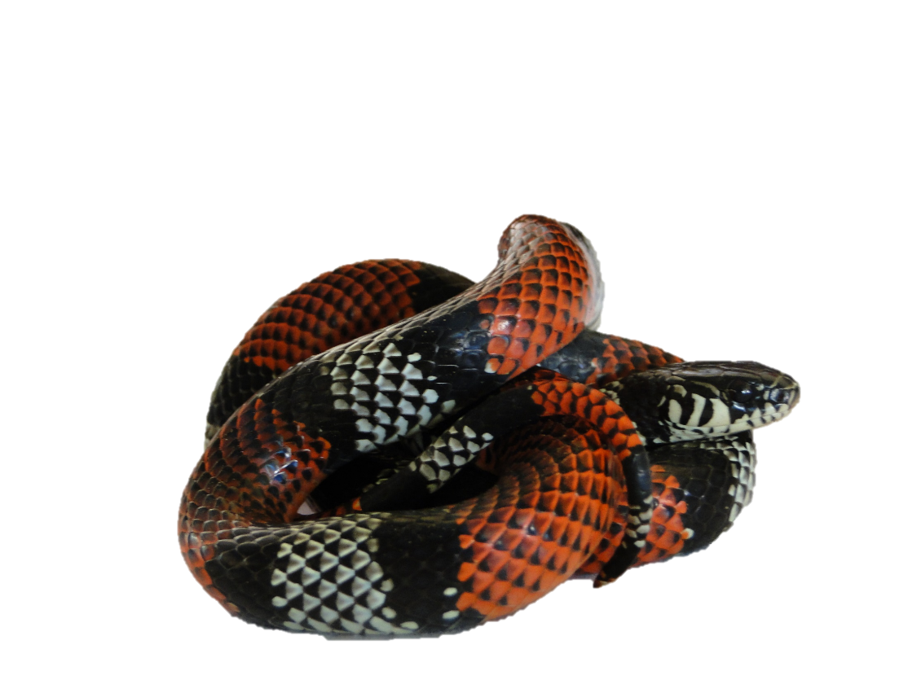
Según la Organización Mundial de la Salud (WHO), un factor de riesgo se define como cualquier rasgo, característica o exposición de un individuo que aumente su probabilidad de sufrir una enfermedad o lesión. De igual forma definen el riesgo como la probabilidad de un resultado sanitario adverso, o un factor que aumenta esa probabilidad. A continuación, se presentan algunos tipos de factores de riesgo en relación a los eventos de accidente ofídico:
- Factor de riesgo medio ambiental: De manera general Colombia tiene una gran diversidad de pisos térmicos en virtud de la variabilidad altitudinal, tres cordilleras, la confluencia de diversos bosques y amplia fauna que en función de las serpientes, ha generado de la misma forma riqueza y variabilidad, en la práctica regiones por encima de los 2.600 msnm tienen pocas serpientes, de tal forma que el riego un accidente ofídico es una rareza, en cambio a medida que la altura es menor la distribución de serpientes se hace cada vez más variable y a la vez que hay menos intervención antrópica el número aumenta de manera significativa, la Amazonía sobrepasa las 100 especies y del Pacífico cuenta con 94 especies y de ellas son venenosas para cada región aproximadamente 1/5 parte, de tal forma que en estas partes de Colombia hay una mayor probabilidad de encuentro con serpientes venenosas y por supuesto mayor riesgo de un accidente ofídico (1).

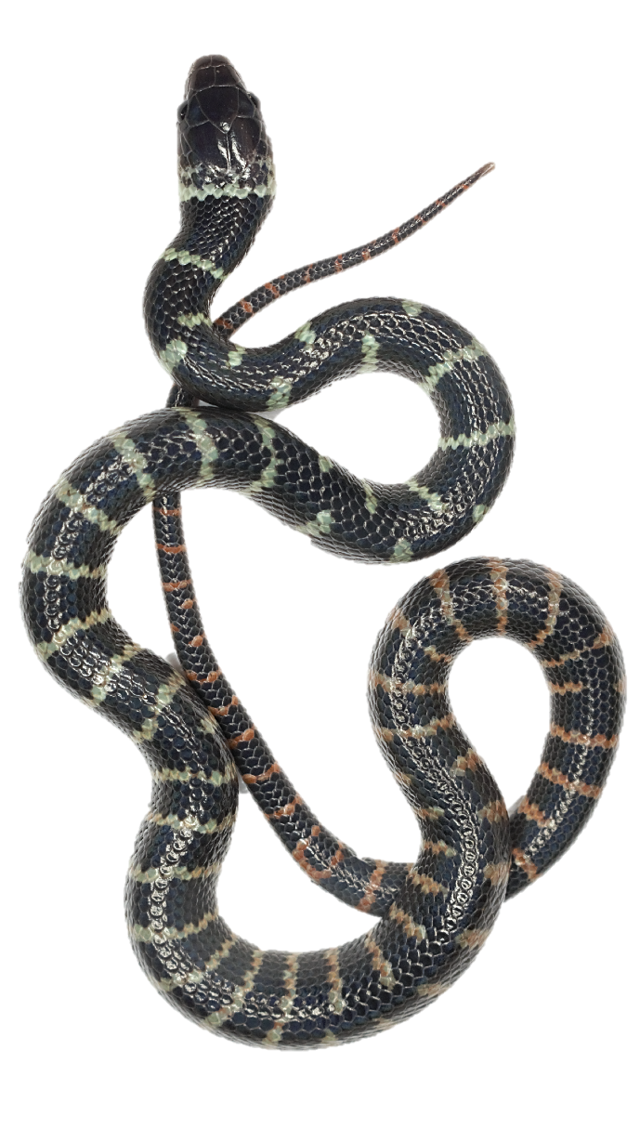
- Factor de riesgo laboral: Este factor de riesgo hace referencia al desarrollo de actividades laborales en zonas donde se distribuyen y habitan las serpientes que resulta en la exposición al encuentro con las mismas e incrementan la probabilidad de presentarse un evento de accidente. Estas actividades laborales pueden ser transitorias como por ejemplo el tendido de redes eléctricas, de oleoductos, construcción de vías en zonas de baja intervención humana, sin embargo, otras actividades laborales permanentes más cotidianas en las áreas rurales de Colombia (como las tareas agropecuarias) son las que tienen un mayor riesgo de accidente ofídico, concordante con los registros de accidente ofídico en Colombia.

- Factor de riesgo por convivencia: Las serpientes habitan en la tierra hace aproximadamente entre 167 y 140 millones de años (2), sin embargo, nosotros los humanos tenemos escasamente 10.000 años. De esta forma lo que sí es cierto, es que el ser humano, es quien ha llegado a invadir, ocupar y desplazar las serpientes, en nombre del desarrollo y de satisfacer nuestras necesidades, situación que hace inevitable el compartir espacios y el aumento de encuentros y posibilidades desafortunadas de accidentes con las serpientes.

- Factor de riesgo asociado a la intervención antrópica: Las actividades del hombre no solo generan situaciones de convivencia con las serpientes, sino también un profundo impacto en los hábitats naturales de las mismas. Actividades como la tala de bosques, uso de productos químicos y prácticas como las quemas, atentan de manera directa contra la normalidad y bienestar de las serpientes, generando desplazamientos de las poblaciones que finalmente en la práctica se valoran como “una mayor presencia” o incluso erradamente como “epidemia de serpientes”, aumentando por supuesto las probabilidades de encuentro en áreas cercanas a asentamientos humanos. Estos desplazamientos o movilizaciones en algunos casos se relacionan de manera indirecta, por estar en búsqueda de sus presas naturales.

Hábitos de conducta
La Organización Mundial de la Salud (WHO), define también los hábitos de conducta como el modo especial de proceder o conducta adquirida por repetición que origina una tendencia instintiva. De igual forma define la conducta de riego como la “forma específica de conducta de la cual se reconoce su relación con una susceptibilidad incrementada para una enfermedad específica”, en este caso particular, el accidente ofídico. A continuación, se presentan algunos tipos de hábitos y conductas de riesgo, con relación a los eventos de accidente ofídico:
- Desprotección personal: Este se refiere a los hábitos generados ya sea por desconocimiento, malas prácticas o incluso por la incapacidad de adquirir elementos de protección personal, que desestiman la correcta valoración del riesgo frente a las serpientes en la cotidianidad, generando la exposición y un incremento de las posibilidades de sufrir un accidente ofídico.

- No minimizar el riesgo: Es un tipo de hábito que se refiere a la omisión de prácticas de autocuidado en las áreas peri domiciliarias, que favorecen de manera directa la presencia de serpientes y en ese sentido aumentando el encuentro con serpientes y aumento de las posibilidades del accidente ofídico, entre ellos y muy frecuentes en el campo colombiano, el almacenamiento inadecuado de desechos, de elementos pecuarios o insumos como la leña o lo que es peor, el almacenamiento de escombros o las construcciones derruidas donde se almacenan elementos en desuso todas estas situaciones a lo que llevan es a proporcionar refugio a las serpientes, que requieren más bien poco para su comodidad: sitio oscuro, con buena humedad y temperatura, en donde además llegan sus posibles presas que son fuente de alimento para las serpientes.

Prevención

A continuación, presentaremos algunas recomendaciones de prevención que permitirán minimizar el riesgo de accidente ofídico.

- Usar botas de caña alta, ya que esto evita cerca del 80% de los accidentes.

- Nunca introducir la(s) mano(s) en huecos, orificios, telarañas, nido de abejas, etc.


- Tener cuidado en la limpieza de potreros, rastrojos, telarañas, nidos, arrumes de escombros de madera, hojarasca, cañas, ranuras, fisuras u otros similares, ya que como mencionamos anteriormente son lugares que atraen a las serpientes por refugio o alimentación.

- Evitar acumulación de residuos, basuras y sobras de alimentos, piedras, madera y rastrojo alto, que atraen y abrigan animales pequeños que sirven de alimento como roedores o insectos, etc.

- Observar el suelo cuando camina y tener especial cuidado cuando se sienta y en las caminatas nocturnas

- No molestar nunca las serpientes “una serpiente jamás atacará, solo se defenderá”.

Igual que otros animales en ese equilibrio maravillosos de la naturaleza, las serpientes también son objeto depredación, es decir algunos animales tienen dentro de su dieta natural las serpientes. Algunos animales domésticos como aves de corral, gatos e incluso cerdos son buenos controladores de las serpientes cuando son muy jóvenes, esto incluye otros animales silvestres como por ejemplo la chucha mantequera (Didelphis marsupialis), aves rapaces diurnas como águilas o nocturnas como los búhos, otras serpientes funcionan como controladores naturales, incluso algunos mamíferos silvestres como las martejas, y ardillas.
Todas las actividades de prevención tienen como finalidad reducir el riesgo y la probabilidad de ocurrencia de un evento de accidente ofídico. Sin embargo, no garantiza que cualquier persona se encuentre en un escenario en el cual está expuesto irremediablemente al contacto con cualquier serpiente. En dicho caso se debe conocer aspectos básicos sobre el comportamiento que permiten actuar de formas apropiadas y no exponerse a un evento desafortunado.
Desde la perspectiva de una serpiente, cualquier otro ser en su entorno es percibido como una presa, una potencial pareja o algo que representa una amenaza. En este último caso las reacciones más frecuentes buscan evitar la confrontación, huyendo o permaneciendo inmóviles para evitar ser detectadas (1).
La capacidad de detectar elementos en el ambiente depende en gran medida de las características del objeto, como por ejemplo su tamaño. Dentro de esta zona de detección existe una zona o región en la cual la serpiente pierde su seguridad y es el la cual se activan los mecanismos de defensa tales como despliegues de advertencia que se deben valorar de la mejor forma, entendiendo que nos están manifestando su disconfort o incluso mal carácter (cascabeleos, ensanchamientos, aperturas de boca, movimientos erráticos muy típico de las serpientes corales verdaderas y falsas, levantamientos de la cola entre otras posturas y comportamientos de advertencia) e incluso el ataque defensivo (1). En general la recomendación primaria es respetar una distancia equivalente a la longitud misma de la serpiente.

Manejo prehospitalario del accidente ofídico
El accidente ofídico es un evento que resulta en una lesión provocada por la mordedura de una serpiente venenosa o no venenosa. En el primer caso, cuando la mordida resulta en la inoculación de veneno provoca la ofidiotoxicosis o intoxicación por veneno de serpiente. La experiencia y los reportes de los accidentes ofídicos nos llevan a presentar primero lo que NO DEBE HACERSE. A continuación, se presentan las prácticas más frecuentes en casi todas las regiones de nuestro país incluso podríamos decir en los países en vías de desarrollo y que no se deben realizar, así como los protocolos adecuados en el manejo y atención prehospitalaria del accidente ofídico.
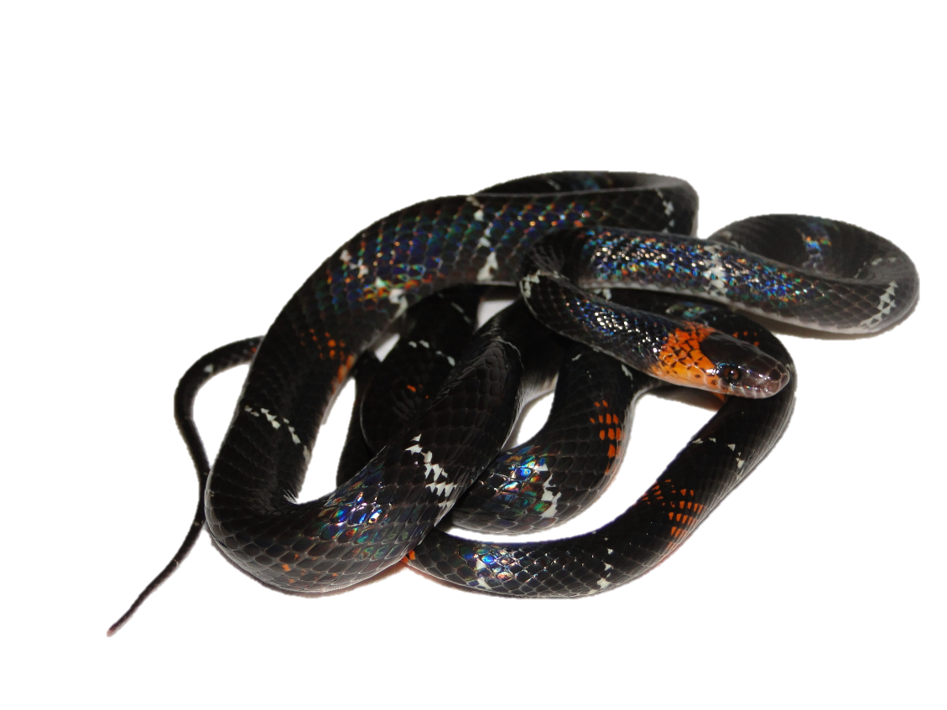

¿Qué no hacer en caso de un accidente ofídico?
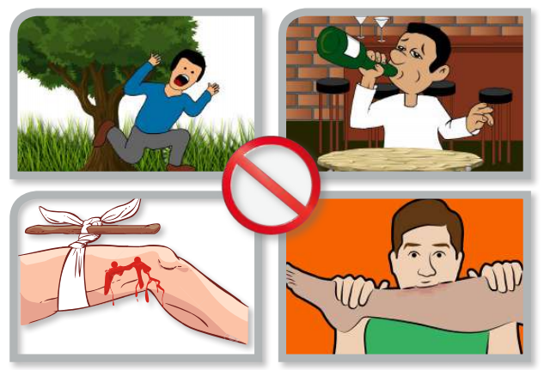
- No suministrar ningún tipo de tratamiento no médico.

- No suministrar ninguna sustancia vía oral.

- No realizar torniquetes incisiones, punciones ni succiones.

- No suministrar analgésicos tipo AINEs (Naproxeno, meloxicam, ibuprofeno, aspirina o diclofenaco).

Estas prácticas no solo no aportan nada al tratamiento del accidente ofídico sino por el contrario, lo pueden complicar y comprometer el miembro afectado -como quiera que los accidentes ofídicos afectan principalmente extremidades inferiores y superiores- o comprometer incluso seriamente la vida del accidentado y es importante recordar que el tiempo es fundamental, puede hacer la diferencia ente la vida y la muerte, es decir el propósito entre la mordida de serpiente venenosa y la atención médica, es que el tiempo sea el mínimo.

Así las cosas, NO hay que recurrir al rezandero, al brujo o al charlatán, a los bebedizos o zumos, a los emplastos o al licor, tema bastante frecuente que dificulta el cuadro clínico y el médico no puede hacer la valoración correcta, generando más confusión y más demora en el tratamiento en donde el único que pierde es el accidentado.
Prácticas como por ejemplo el uso de los torniquetes impiden la correcta oxigenación de los tejidos, lo cual agrava las condiciones del accidentado pudiendo generar necrosis (muerte de los tejidos) sobre todo si es un accidente provocado por una serpiente taya X, o terciopelo o mapaná, de igual forma en este tipo de accidentes en particular, las incisiones y punciones generan hemorragias adicionales y apertura a fuentes de infección que son eventos reportados con frecuencia debido a estos malos manejos.

¿Qué hacer en caso de accidente ofídico?
Frente a este escenario es necesario tener claro el deber ser, por parte de los dos actores involucrados al momento del accidente por mordedura de serpiente, en primer lugar, el accidentado y en segundo, el acompañante o primer respondiente o quien auxilia al accidentado.

Manejo prehospitalario – Accidentado
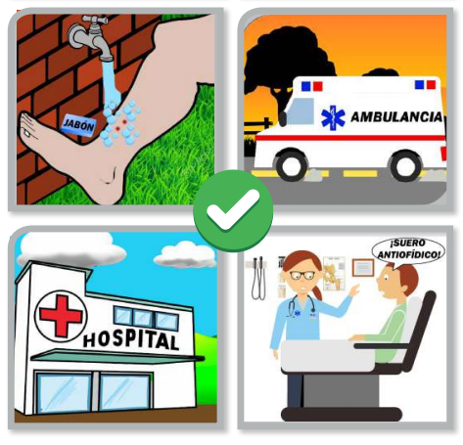
- Conservar la calma.

- Alejarse de serpiente agresora.

- Solicitar la ayuda.

- Procure salida de sangre de herida de inmediato.

- Lavar la herida con agua, jabón y desinfectar.

- De ser posible foto o capturar serpiente.

Manejo prehospitalario – El que auxilia
- Calmar al accidentado.

- Evitar que haga ejercicio.

- Retirar elementos compresivos.

- Mantenerlo acostado.

- Tomar foto de la serpiente o intentar capturar la serpiente, recogerla y transportarla de manera segura si la han matado.

- Pedir ayuda (ambulancia u otro).

- Vigilar evolución (tiempos, síntomas).

- Preguntar al paciente condición de salud.

- Transportar el paciente acostado y el miembro afectado a la altura del corazón.

¿Qué hacer? – En el hospital
- Es una emergencia vital.

- Informar tiempo de ocurrencia del accidente.

- Informar enfermedades de base del accidentado.

- Informar la evolución del accidente.

- Informar antecedentes médicos, incluyendo tratamientos previos con sueros heterólogos (suero antirrábico, antitetánico o antiofídico).

- Informar sobre la serpiente (foto o animal)
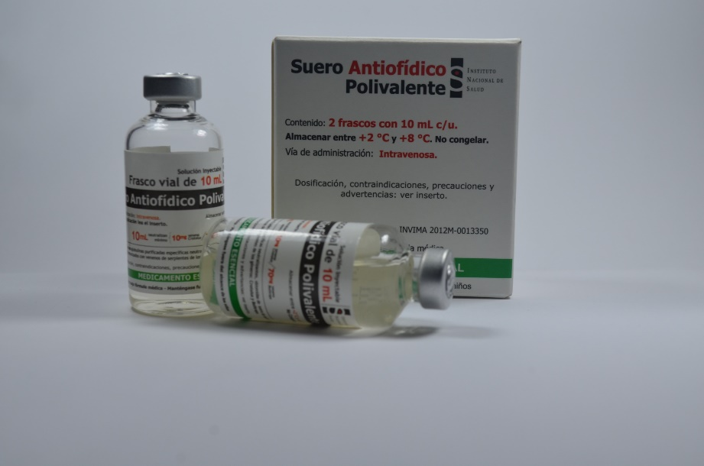
En la actualidad el único tratamiento eficaz y demostrado científicamente para el accidente ofídico es el uso de suero antiofídico o antiveneno. En Colombia se encuentran disponibles 2 tipos de sueros. El Suero Antiofídico Polivalente, específico como tratamiento para el envenenamiento ocasionado por mordeduras de serpientes de la familia Viperidae, y el Antiveneno Anticoral Polivalente o Suero Antimicrúrico, específico para el tratamiento de mordeduras por serpientes de la familia Elapidae (corales). Estos deben ser suministrados a nivel hospitalario con supervisión médica estricta y muy posiblemente manejo interdisciplinario.
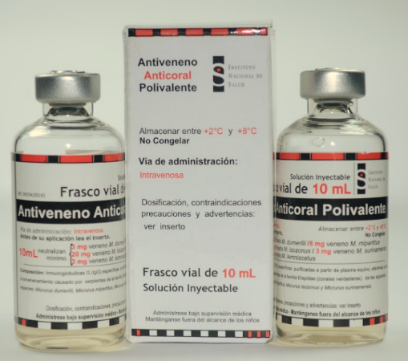
Finalmente los decretos 821 de 2017 y 386 de 2018 “…establece que Las Entidades Administradoras de Planes de Beneficios - EAPB deben garantizar que los Prestadores de Servicios de Salud que conforman su red, mantengan disponibilidad y permitan la provisión oportuna de antivenenos para la atención de los accidentes ofídicos en el territorio nacional, y en el caso de que dichos medicamentos no estén cubiertos por el Plan de Beneficios de Salud con cargo a la Unidad de Pago por Capitación -UPC, las Entidades Territoriales de Salud deben a su vez, asegurar su disponibilidad, provisión y distribución. Asimismo, los Prestadores de Servicios de Salud, con el propósito de facilitar las actividades de farmacovigilancia, deben registrar en la historia clínica del paciente, el nombre del laboratorio fabricante, la identificación y el número de lote del antiveneno utilizado”
Colombia a pesar de tener un promedio de 5.000 accidentes por año, tiene una mortalidad inferior al 1%, una estadística que demuestra que en buena parte se debe a la disponibilidad de antivenenos.

Bibliografía
- Lynch J, Angarita T, Ruiz-Gómez F. Programa nacional para la conservacion de las serpietes presentes en Colombia. 2016. 128 p.
- Martill DM, Tischlinger H, Longrich NR. A four-legged snake from the Early Cretaceous of Gondwana. Science (80- ). 2015;349(6246):416–9.

Módulo 4: Introducción a la notificación: Accidente ofídico

Vigilancia Epidemiológica

A través de la historia de los procesos salud enfermedad, lo sistemas de salud han tenido que emplear sistemas de vigilancia para el conocimiento del comportamiento de las patologías que revisten interés en salud pública. La vigilancia epidemiológica se define como el análisis, interpretación y difusión sistemática de datos recolectados, generalmente usando métodos que se distinguen por ser prácticos, uniformes y rápidos, más que por su exactitud o totalidad, y que sirven para observar las tendencias en tiempo, lugar y persona, con lo que pueden observarse o anticiparse cambios para realizar las acciones oportunas, incluyendo la investigación y/o la aplicación de medidas de control (1).
Utilidad de la vigilancia epidemiológica
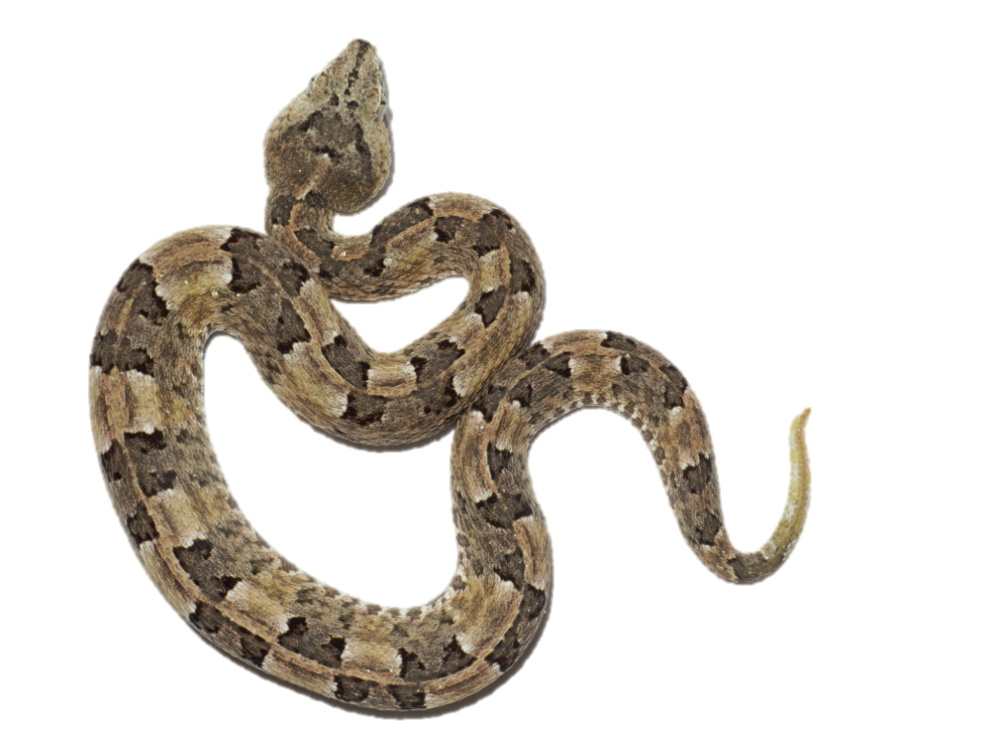
La utilidad de los sistemas de vigilancia epidemiológica parte de su aplicación para la generación de actividades de prevención y control de enfermedades de interés en salud pública configurándose como una herramienta confiable para tomar decisiones en cuanto a asignación de recursos del sistema de salud, así como en la evaluación del impacto de programas y servicios de salud que se proyecten o ya se encuentren establecidos (1).
Accidente ofídico objeto de vigilancia epidemiológica
Colombia es un país tropical con ambientes propicios para la supervivencia de diversas especies de serpientes, no todas venenosas. Se asientan en regiones de todo el país que tienen no solo condiciones geográficas y climáticas, sino también socioculturales que aumentan el riesgo de presentar accidentes ofídicos que pueden incrementar la morbilidad, complicaciones y mortalidad (2).
En el país se han identificado poco más de 300 especies de serpientes de las cuales aproximadamente el 18% son venenosas y se considera que revisten riego para la salud (3).
Aplicabilidad de la vigilancia en el accidente ofídico
La vigilancia epidemiológica tiene 3 aplicabilidades: seguimiento de eventos de salud, las que se vinculan con acciones de salud pública y otros usos (1).
El primer grupo describe los patrones de ocurrencia de las enfermedades, en este caso el accidente ofídico e incluye los siguiente:
- Estimar la magnitud del evento: Qué tan frecuente es el accidente ofídico en la población colombiana y qué regiones tienen mayor número de casos y mortalidad por el evento.
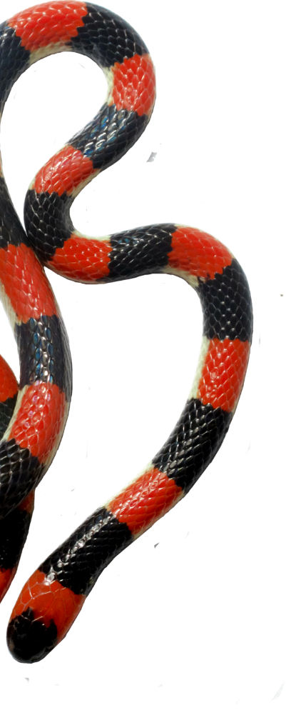
- Detectar cambios agudos en la ocurrencia y distribución del accidente ofídico: Identificación de las entidades territoriales que históricamente presentan mayor número de casos de accidente ofídico y tasas más altas de incidencia, así mismo determinar que especies se encuentran más frecuentemente en cada una de las regiones, lo cual es significativo a la hora de tomar decisiones en cuanto a presupuesto para fabricación de suero antiofídico entre otras.

- Identificar, cuantificar y monitorizar las tendencias y comportamientos inusuales en la población: Se consideran comportamientos inusuales el aumento o disminución de casos en determinadas regiones con respecto al comportamiento histórico del evento en los mismos periodos de años anteriores. Conocer este dato ayuda a las entidades territoriales a generar programas de prevención en las poblaciones susceptibles a través de la difusión oportuna de la información para que la misma tome medidas preventivas por ejemplo en cuanto al uso de calzado adecuado como botas de caucho en los senderos y en el desarrollo de actividades agrícolas, entre otros.

- Detectar cambios en las prácticas de salud con respecto a los comportamientos no médicos de tipo cultural a los cuales recurren como los rezos, pócimas, emplastos entre otros; el tipo de atención inicial que reciben previo al ingreso a los servicios de salud como el uso de torniquetes, incisión o succión mecánica y que influyen en la evolución de la enfermedad.
El segundo grupo tiene vínculos con la salud pública, usando los datos recolectados para facilitar la evaluación e investigación de las medidas de prevención y control y son:
- Investigar y controlar el evento: Los reportes de aumento de casos notificados de accidente ofídico estimulan las acciones de control por parte de las entidades territoriales donde se incluyen generar alertas en la población o la solicitud de abastecimiento de suero antiofídico suficiente a las instituciones de salud según las proyecciones que se realicen.

- Planeación de programas de salud: Monitorizar los cambios en la ocurrencia de los casos de accidentes ofídicos, así como las poblaciones y las actividades realizadas más frecuentemente en ocasión a las mordeduras de serpiente, permite a los servicios anticipar cuando y donde puede ser requerida una mayor inversión de recursos y por lo tanto elaborar un plan para asignaros adecuadamente para que sean efectivos y oportunos.

- Evaluar las medidas de prevención y control vigentes para definir si continúan en la misma estructura o si requieren modificación de acuerdo con el comportamiento epidemiológico evidenciado.

Otro uso de la vigilancia que aplica para los casos de accidente ofídico es:
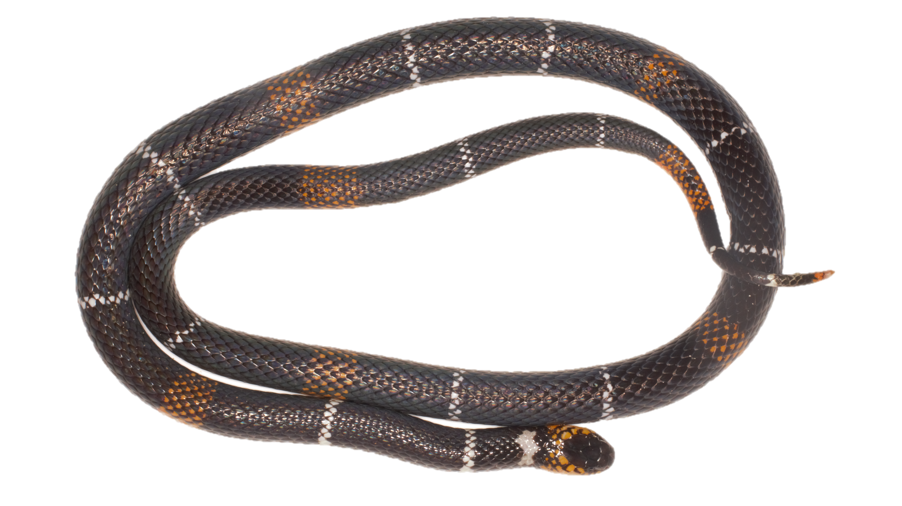
- Generación de archivos históricos de las notificaciones por causa de accidente ofídico, agrupando la información por años de ocurrencia en sistemas de información, que al paso del tiempo sirven para desarrollar modelos estadísticos para predecir la factibilidad de las políticas públicas propuestas para el control del evento.

Contexto de acción de la vigilancia
El contexto en el que funciona un sistema de vigilancia, en términos prácticos, está formado por tres ámbitos: la población susceptible del evento que para este caso es el accidente ofídico, la red de servicios de atención de salud y la autoridad de salud pública. El proceso se inicia en la población donde ocurre la enfermedad y termina en la población donde se ejecutan las medidas de control de la enfermedad (1).
La red de servicios de atención de salud juega un papel muy importante durante el proceso de la vigilancia epidemiológica, puesto que es la que detecta, notifica y confirma los eventos de salud bajo vigilancia y es a través de ella que los programas de control ejecutan muchas de sus acciones (1).

Etapas básicas de la vigilancia

Recolección de datos

La calidad de un sistema de vigilancia se mide a menudo por la calidad de los datos recolectados, lo cuales se consideran como el componente más costoso y difícil de un sistema de vigilancia. Las actividades de recolección de datos son la detección, la notificación y la validación de los datos del evento de salud bajo vigilancia (1).
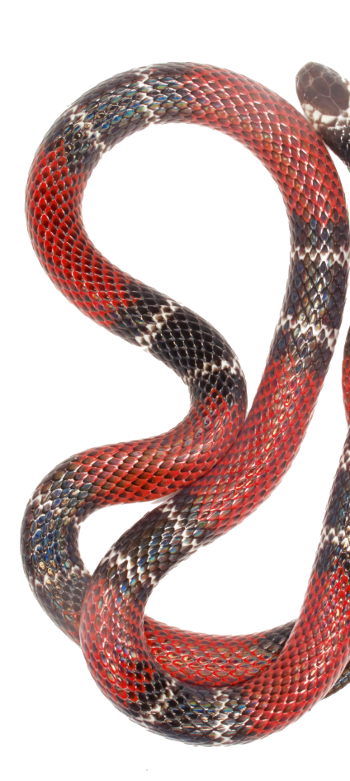
- Para la detección de casos de accidente ofídico, se requiere que estos cumplan con la definición de caso estipulado en el protocolo de vigilancia de Accidente ofídico del Instituto Nacional de Salud (toda persona que presenta signos y/o síntomas locales o sistémicos que indican envenenamiento por mordedura de una serpiente venenosa identificada o no); así como definir los datos mínimos a recolectar y ubicar las fuentes de dichos datos la cual generalmente corresponde a la población afectada (2).

- Para la notificación de casos se cuenta con una red local de unidades notificadoras y el personal notificador en las instituciones de salud. La notificación epidemiológica en Colombia se realiza a través de fichas de notificación que se ingresan posteriormente al Sistema Nacional de Vigilancia Epidemiológica. La notificación tiene dos agentes responsables: El personal de salud que notifica el caso diligenciando la ficha epidemiológica y la población general que brinda los datos completos, veraces y oportunos requeridos para el seguimiento del evento.

- Para la validación de los datos, debe existir un protocolo básico de control de calidad de los datos, incluyendo la integridad, consistencia, uniformidad y confiabilidad de los datos de vigilancia. Se debe cumplir con aspectos básicos como el diligenciamiento de la ficha con letra legible, sin enmendaduras y completitud de todos los espacios a diligenciar.

El análisis de la información posterior a la consolidación de los datos recolectados, la interpretación al compararla con datos previos y la difusión de los resultados es responsabilidad de las autoridades de salud locales, intermedios y nacionales.

Notificación de casos
La notificación de casos representa la columna vertebral de los sistemas rutinarios de vigilancia en salud. Es un proceso sistemático y continuo de comunicación de datos que involucra a todo el equipo de salud y la comunidad. En general, es de carácter obligatorio y está respaldado por la ley. La notificación es la declaración oficial de la ocurrencia de cada caso de un evento bajo vigilancia, que se detecta en la población según la definición de caso vigente y la transmisión de los datos relacionados a cada caso.
En Colombia el comportamiento de la notificación por el evento ha tenido una tendencia de crecimiento pasando de 2441 casos en 2007 hasta cerrar con 5640 casos en 2019 de acuerdo con las bases de datos finales que se encuentran en los archivos del Instituto Nacional de Salud (Figura 1) (4).

Figura 1. Comportamiento histórico de la notificación de accidente ofídico en Colombia 2007 a 2019
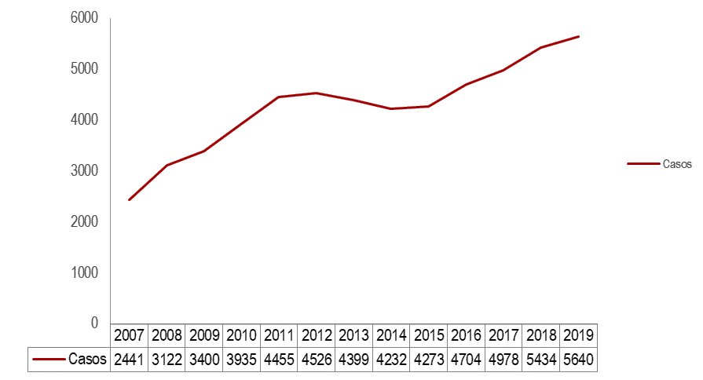

La mortalidad ha tenido un comportamiento estable con una tendencia discreta al descenso. El pico más alto desde 2007 se registró en 2011 con 40 casos y posteriormente se evidencia una reducción gradual cerrando 2019 con 25 casos (figura 2) (4).

Figura 2. Comportamiento histórico de la mortalidad por accidente ofídico en Colombia 2007 a 2019
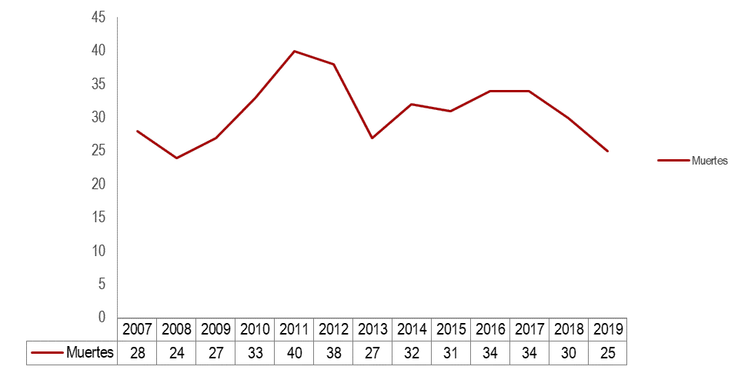

Bibliografía

- Organización Panamericana de la Salud. Módulo de principios de epidemiologia para el control de enfermedades [Internet]. [Consultado el 22 de agosto de 2020]. Disponible en https://cutt.ly/efpzCWU
- Protocolo de Vigilancia en Salud Publica Accidente Ofídico. Instituto Nacional de Salud. 2019. [Internet]. [Consultado el 22 de agosto de 2020]. Disponible en https://cutt.ly/9fpzNmB
- Uetz P, Freed P, Hošek J. Reptile Databse. Reptile Database News November 2018. 2019.
- Castaño-Mora SP. Informe de evento Accidente Ofídico 2019. Instituto Nacional de Salud 2019

